Московский Патриархат

Липецкая Епархия

Отчет
О социальной деятельности

Прихода храма прп. Серафима Саровского г. Липецка

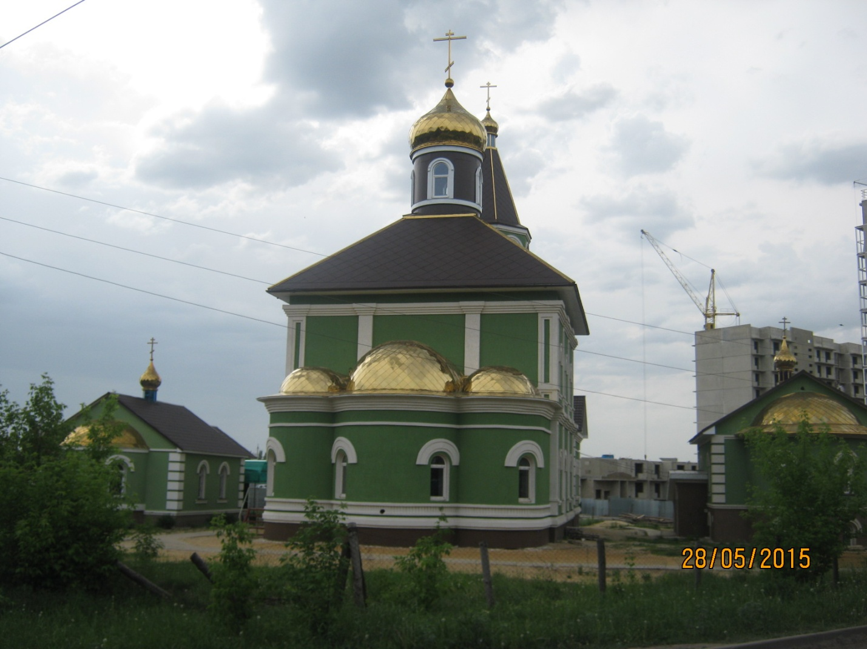

Храм преподобного Серафима Саровского
г. Липецк
2015 г.

Настоятель: протоиерей Сергей Николаевич Гришин.

Адрес: 398037, г. Липецк, ул. Опытная.

Телефон: р.79-71-48, д.33-72-44, с.8-960-147-47-48.

Образование: Светское - высшее, духовное - высшее.

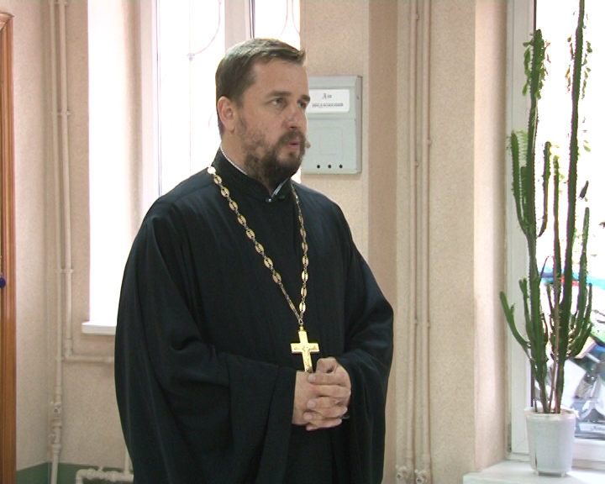

ЕГО ВЫСОКОПРЕОСВЯЩЕНСТВУ
ВЫСОКОПРЕОСВЯЩЕННЕЙШЕМУ
Н И К О Н У
МИТРОПОЛИТУ ЛИПЕЦКОМУ И ЗАДОНСКОМУ

ВАШЕ ВЫСОКОПРЕОСВЯЩЕНСТВО,
ВЫСОКОПРЕОСВЯЩЕННЕЙШИЙ ВЛАДЫКО!

Почтительно предоставляю на рассмотрение Вашего Высокопреосвященства отчет прихода храма преподобного Серафима Саровского г. Липецка за 2015 г.

В текущем году наш Приход прп. Серафима Саровского традиционно проводил уставные Богослужения Русской Православной Церкви, осуществлял сотрудничество между и СШ№14,18, детскими дошкольными обр. учреждениями №25,31 в районе Опытная станция, Поселка 10 Шахта, Северный рудник, а также в других районах г. Липецка. Регулярное общение священнослужителей с детьми и молодежью (Еженедельные классные часы в СШ№14, совместные мероприятия с молодежной организацией «Наследники Александра Невского», встречи с детьми в детских садах) проходит с участием детей нашей воскресной школы. Воскресная школа принимает до 50 человек детей еженедельно, занятия проходят для 3 групп: дошкольной, младшей и средней.
В этом году наша воскресная школа осуществила первый выпуск в количестве 12 человек. Многие из ребят поступают в ВУЗЫ России и уезжают на учебу в другие города, но тепло прощального Пасхального вечера, который приготовили для них учащиеся младших классов и любовь преподавателей они пронесут через всю свою жизнь.
Несколько девушек, выпускников уже создали семью и крестили в нашем храме своих детей, новых прихожан и учеников воскресной школы.
На Богослужении в храме поет молодежный хор. Созданная детская вокальная группа из учащихся воскресной школы «Остров детства», которая дважды в месяц участвует в миссионерских концертах, проводимых в образовательных и соц. учреждениях города Липецка стала известной и на епархиальных мероприятиях, посвященных церковным праздникам и в других праздниках, проводимых в светских образовательных и хозяйственных учреждениях. Ко всем крупным церковным праздникам традиционно приурочены наши совместные миссионерские мероприятия в социальных учреждениях города (областной детский дом, городской кризисный центр помощи женщинам, дом престарелых на ул. Механизаторов, больницы города Липецка).
В сравнении с предыдущим годом в сложившийся крепкий коллектив нашего Прихода приходят новые люди, новые дети и их родители из разных социальных слоев и поколений. Жизнь прихода развивается с Божией помощью.
Для прихожан храма и детей воскресной школы на много чаще стали проводиться паломнические поездки по разным городам России.
Закончена отделка внешнего фасада главного храма. Продолжаются отделочные работы внутри колокольни и притвора.

1.Приходская жизнь.

Полное наименование прихода: Местная Православная Религиозная Организация Приход храма прп. Серафима Саровского г. Липецка Липецкой Епархии Русской Православной Церкви (Московский Патриархат).

Сведения о храме:
1.Почтовый адрес: 398037 г. Липецк, ул. Опытная, 17 а.
2. Телефоны с. 89601474748.
3.Начало строительства: 2007 год .
4 Год открытия крестильни: 2009.
5. Наименование приделов: нет.
6. Икона Серафима Саровского с частицей мощей преподобного.
7.Есть ли колокольня – есть.
8. На стадии капитального строительства.
9. Храм каменный.
10. Крестильня.
11. Отапливается.
12. К памятникам не относится.
13. Проезд до храма: Остановка «ул. Опытная» или магазин «Пчёлка» Автобус №11, 321,322.
14. Приписных домовых храмов, часовен нет.

Сведения о документах на строения, имеется ли:
1. Постановление администрации (о передаче) - Акт приема передачи от 27.02.2015г., распоряжение №44 от 25.02.2015г. Орган выдачи: Территориальное управление федерального агенства по управлению государственным имуществом в Липецкой области.
2. Свидетельство о государственной регистрации права храмового комплекса (№ и дата) –
№ 48-48/001-48/001/010/2015-465/2 от 05.03.2015г.
3. Технический паспорт – ОГУП «Липецкоблтехинвентаризация» от 3 августа 2014года.

Сведения о земельном участке, имеется ли:
1.Свидедетльство о государственной регистрации права от 22.05.2015г.
Решение № 2603 от 22.04.2015г. Управления имущественных и земельных отношений Липецкой области.
2. Кадастровый номер: 48:20:0028407:6. Площадь – 2500м.кв.
3. Какие имеются строения на участке – крестильный храм, церковно-причтовый дом(воскресная школа), храм.
4. План строений на участке с регистрацией в БТИ – имеется.
5. Сданы ли в эксплуатацию – сданы крестильный храм, церковно-причтовый дом (воскресная школа).
6. Есть сигнализация или сторожа – имеется ЧОП «Зубр»

Наличие объектов недвижимости находящейся в аренде у прихода - нет.
Участие прихода в коммерческой деятельности – не участвует.
Участие Прихода в фондах – не участвует.
Наличие братств и сестричеств при Приходе - нет.

Органы управления и состав причта
1.Состав причта:
Настоятель Протоиерей Cергий Гришин.
Дата и место рождения 18 декабря 1974 г. Чаплыгинский район, Липецкой области.
Паспорт серии 2001, №563807 .
Кем выдан Центральным РОВД г. Воронежа.
Дата выдачи - 4 сентября 2001г.
Место регистрации г. Липецк, ул. Вермишева, д.23а, кв.5.
Телефоны: домашний 33-72-44, сотовый 89601474748.
Дата хиротонии 7 апреля 1997г. – диаконская,
13 июля 1997 – священническая.
Образование (светское и духовное) Высшее - Воронежская духовная семинария, Воронежский институт экономики и права, Аспирантура ЛГПУ. Среднее – техническое (Чаплыгинский техникум), музыкальное – Чаплыгинская музыкальная школа.
Дата последнего награждения и чем – сан протоиерея, 2008г.

Священнослужители: иерей Максим Павловский.

Состав Приходского Совета прихода

Должность | Ф.И.О. | Дата рождения | Место регистрации | Телефон
Председатель Приходского Совета | Гришин Сергей Николаевич | 18.12.1974г. | г. Липецк, ул. Вермишева, д.23а,кв.5 | д.33-72-44  с.8-960-147-47-48.
Помощник председателя | Шестакова  Вера Николаевна | 08.10.1974г. | г. Липецк, ул.  ул.Агрономическая,  д.14,кв.72. | с. 8-910-257-02-23
Казначей | Дашанова  Таисия Тихоновна | 15.01.1962г. | г. Липецк, ул.  ул.Просторная,8 | с. 8-950-800-89-69

Приходское собрание, на котором был избран Приходской Совет, состоялось 29 января 2015г.

Состав ревизионной комиссии Прихода

должность | Ф.И.О. | год рождения | место жительства | Телефон
Председатель комиссии | Павлюк Валентина Михайловна | 21.07.1946г. | ул.Можайская, д.1 | 8-905-685-38-71
Член комиссии | Леонова Галина Михайловна | 31.08.1940г. | ул.Пришвина, д.21 | 79-45-07
Член комиссии | Иванова Нина Григорьевна | 20.09.1945г. | Ул. Пугачева, д.52 | 35-00-13

Приходское собрание, на котором была утверждена Ревизионная комиссия, состоялось 29 января 2015г.

Банковские реквизиты прихода
ИНН 4825046758
Р/счет 40703810235000100516
БИК 044206604
К/счет 30101810800000000604
Банк Липецкое ОСБ №8593 г. Липецк
Наличие валютных счетов
Нет.
Разное
а) Случаи материального ущерба и списания товаров в отчетном периоде.
Наличие ведомости инвентаризации – есть.
б) Наличие задолженности по коммунальным услугам – нет.
в) Газеты «Епархиальные Ведомости» – получено - все выпуски по разнарядке от благочинного, Молодежный вестник – з шт. Церковный календарь – 2 шт. в год.
г) Приобретено Журнала Благочиния - все выпуски по разнарядке от благочинного.
д) Приобретено Православной энциклопедии – все выпуски по разнарядке от благочинного.

Результаты деятельности отчетного года.

Важнейшим событием отчетного периода стала регистрация права собственности на здания храмового комплекса и земельного участка.

Строительство.

Одним из важных событий прихода прп. Серафима Саровского стало завершение фасадных отделочных работ главного здания храма.

В апреле и мае месяце отчетного года были установлены леса, оштукатурены и покрашены стены фасада алтаря главного храма.

В начале июня 2015 года смонировали бетонное покрытие вокруг храмового комплекса площадью 200 мк. в.

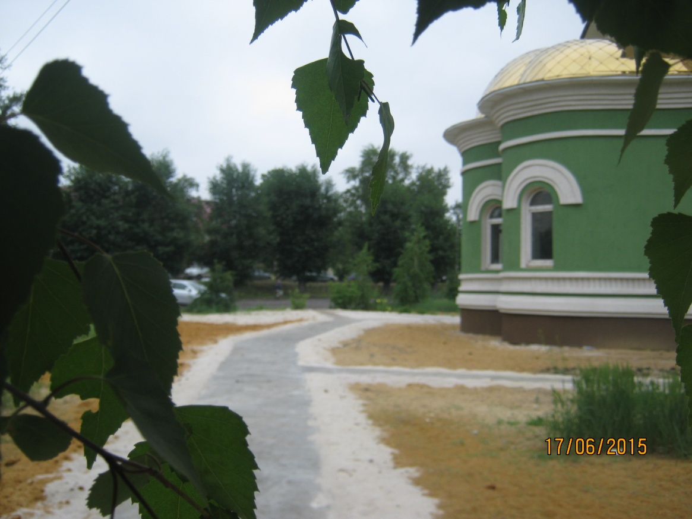

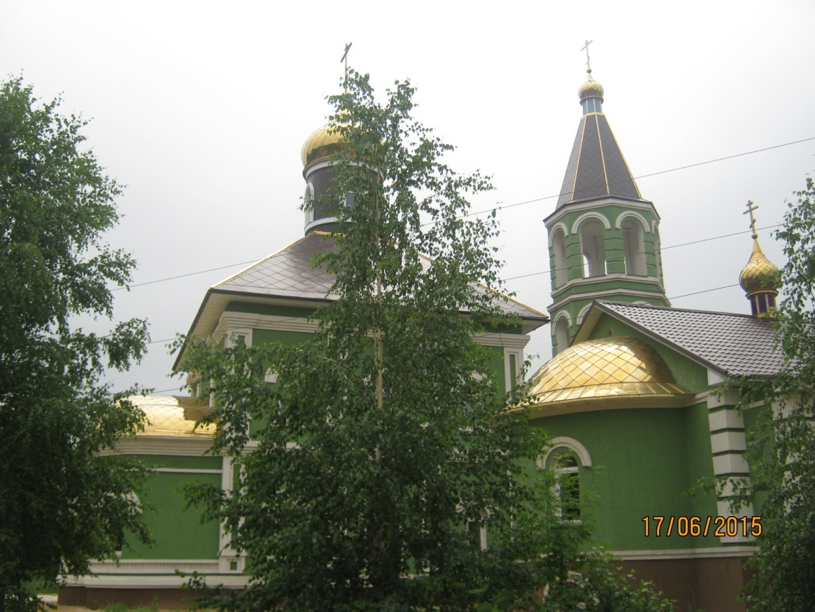

Вокруг храмового комплекса посажены березы и рябины, которые пожертвовал донской лесхоз.
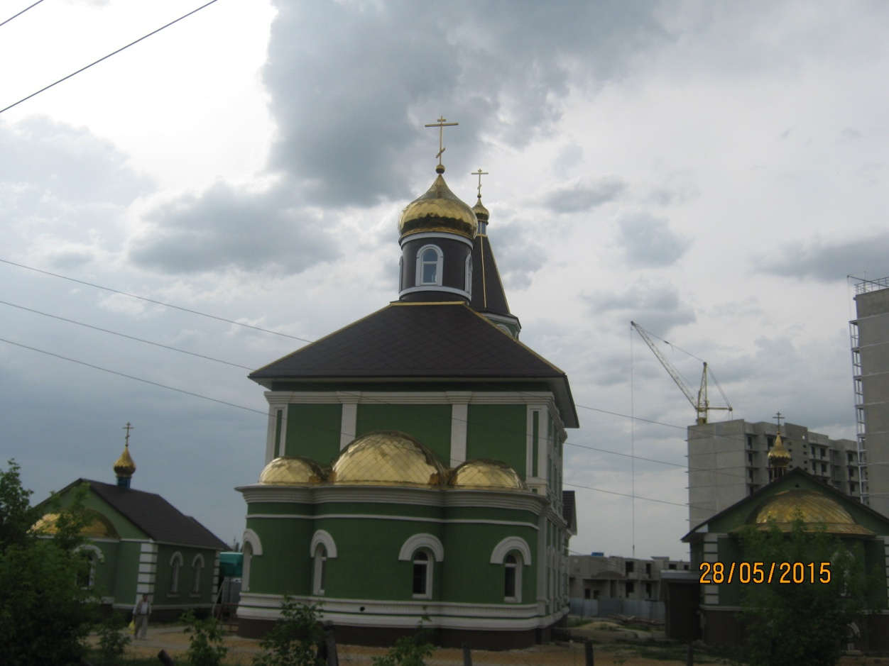

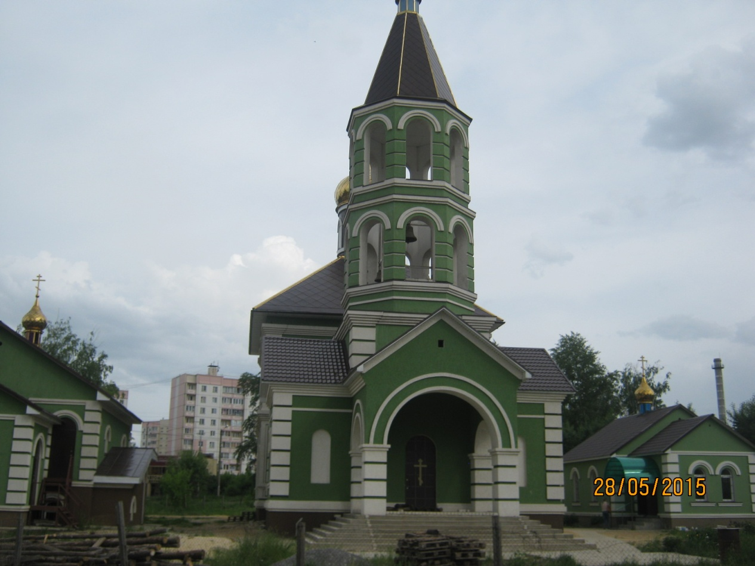

Весна 2015г.

В текущем году монтируется электропроводка и осуществляется штукатурка внутренних стен главного храма.

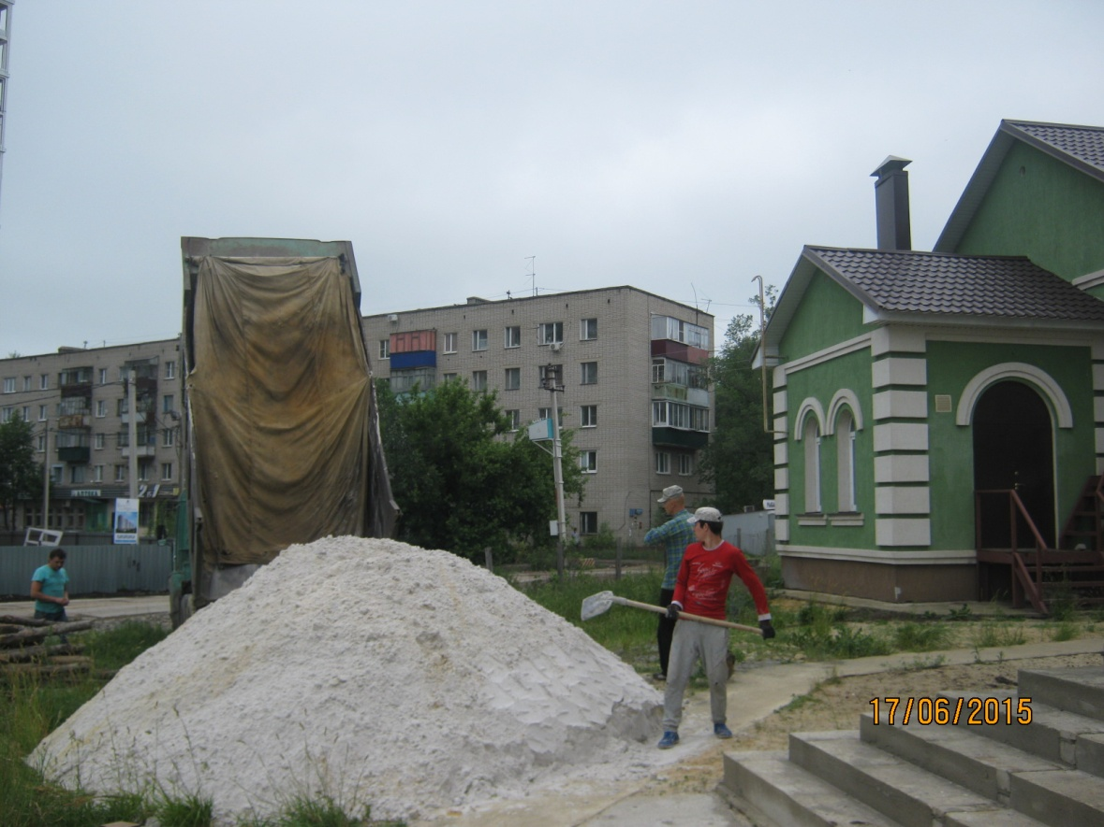

Песок для штукатурки стен храма.

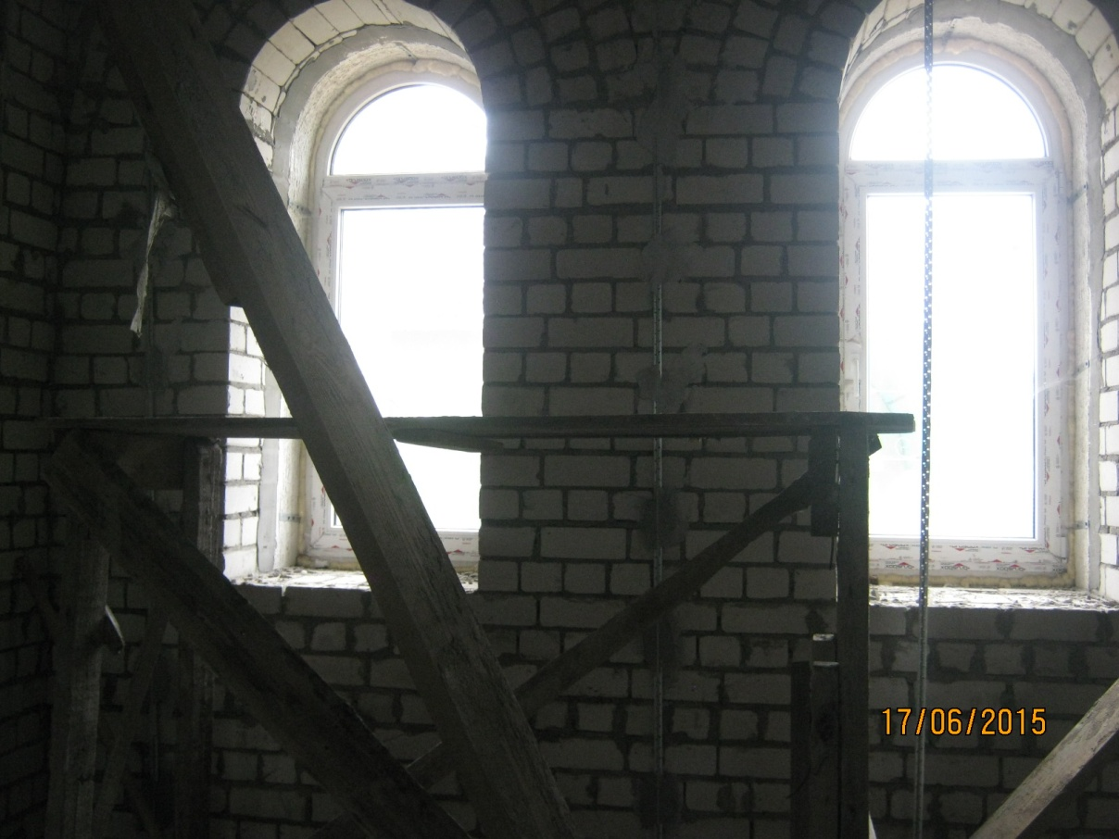

Установка лесов и маяков перед штукатуркой.

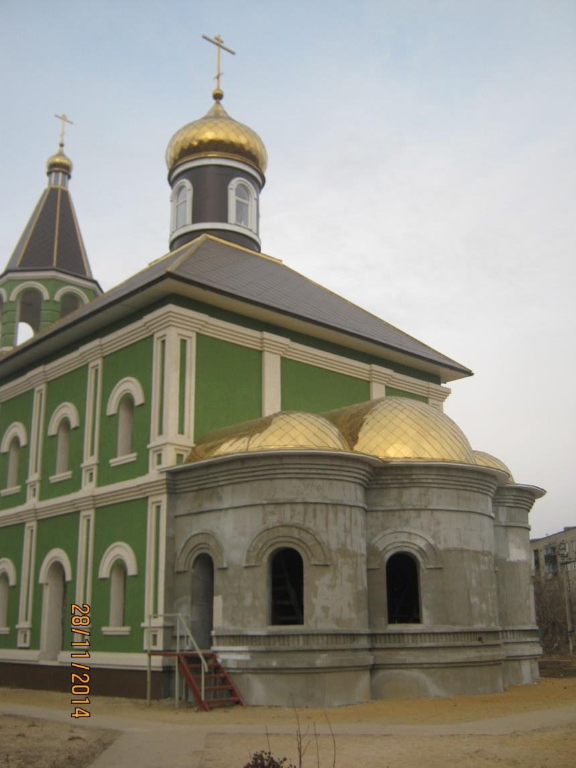
Прежний вид алтаря храма.

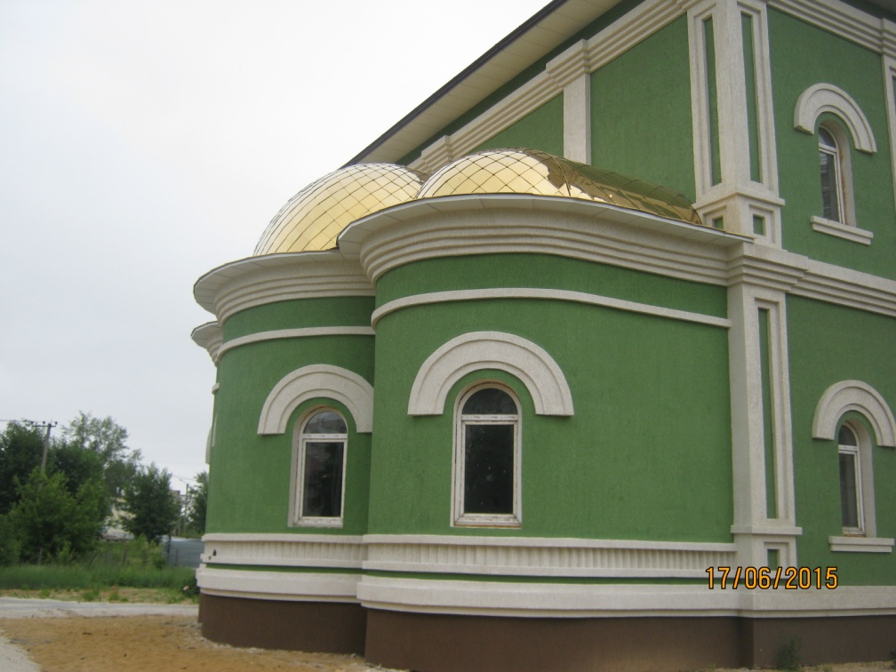

Вид алтаря храма на отчетный период 2015года.

Утепление алтаря главного храма штукатуркой «диамант» по новой технологии, так же фасада остальных трех зданий храмового комплекса сохраняет долговечность эксплуатации кирпичных стен и позволяет экономить средства для обогрева зданий в зимний отопительный сезон. Яркие краски фирмы «Тиккурила» более 10 лет сохраняют насыщенный цвет.

Богослужебная деятельность.

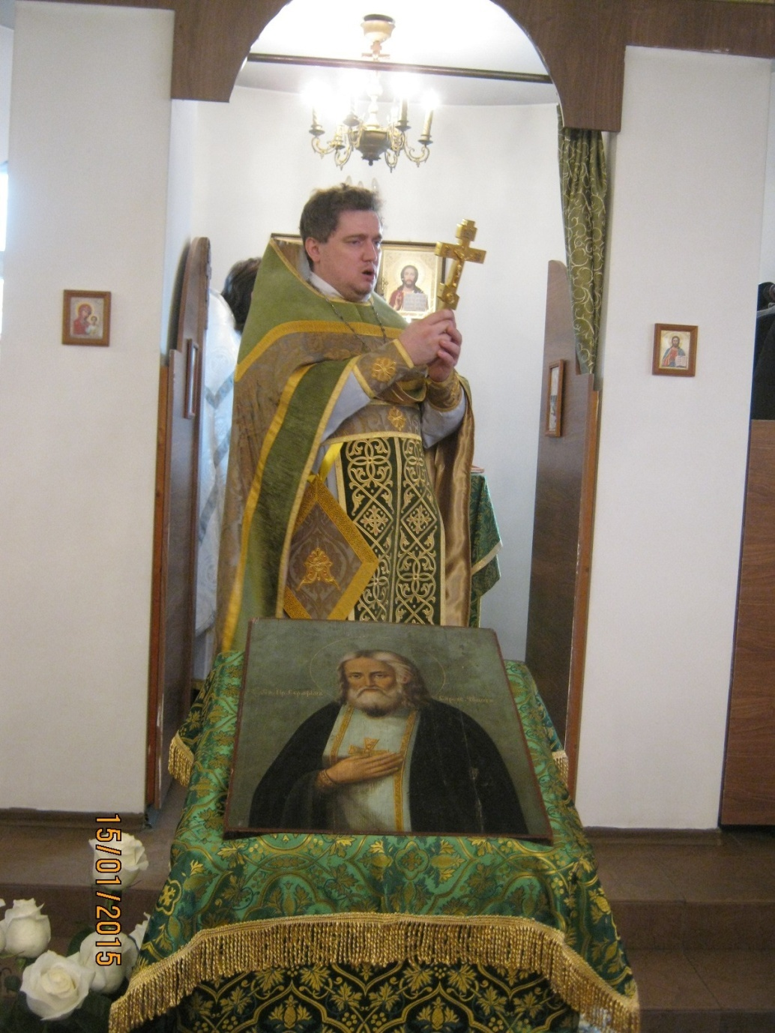

15 января 2015 года на престольный праздник в день памяти преподобного Серафима Саровского благочинный г. Липецка возглавил богослужение в храме.

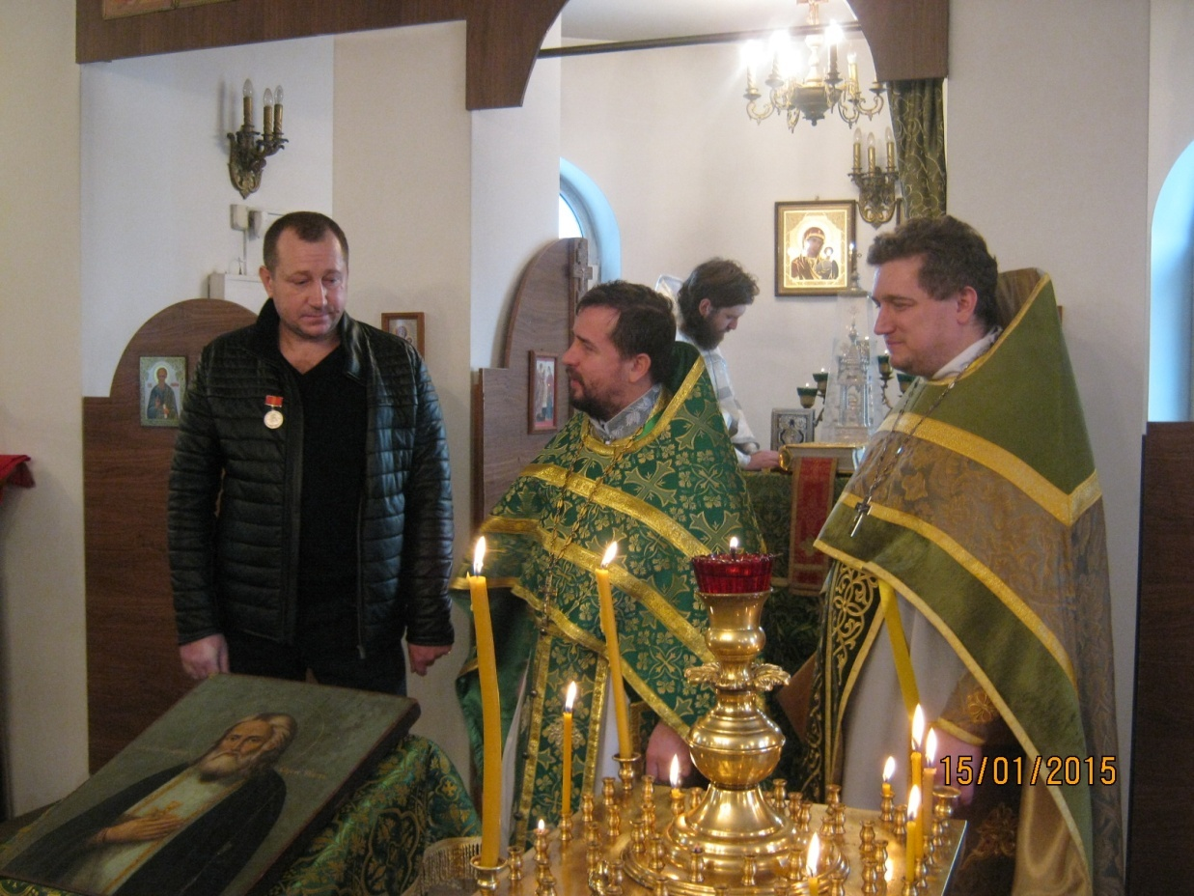

Прот. Константин Гришин вручил медаль свт. Уара Липецкого попечителю храма Шепелеву Владимиру Ивановичу.

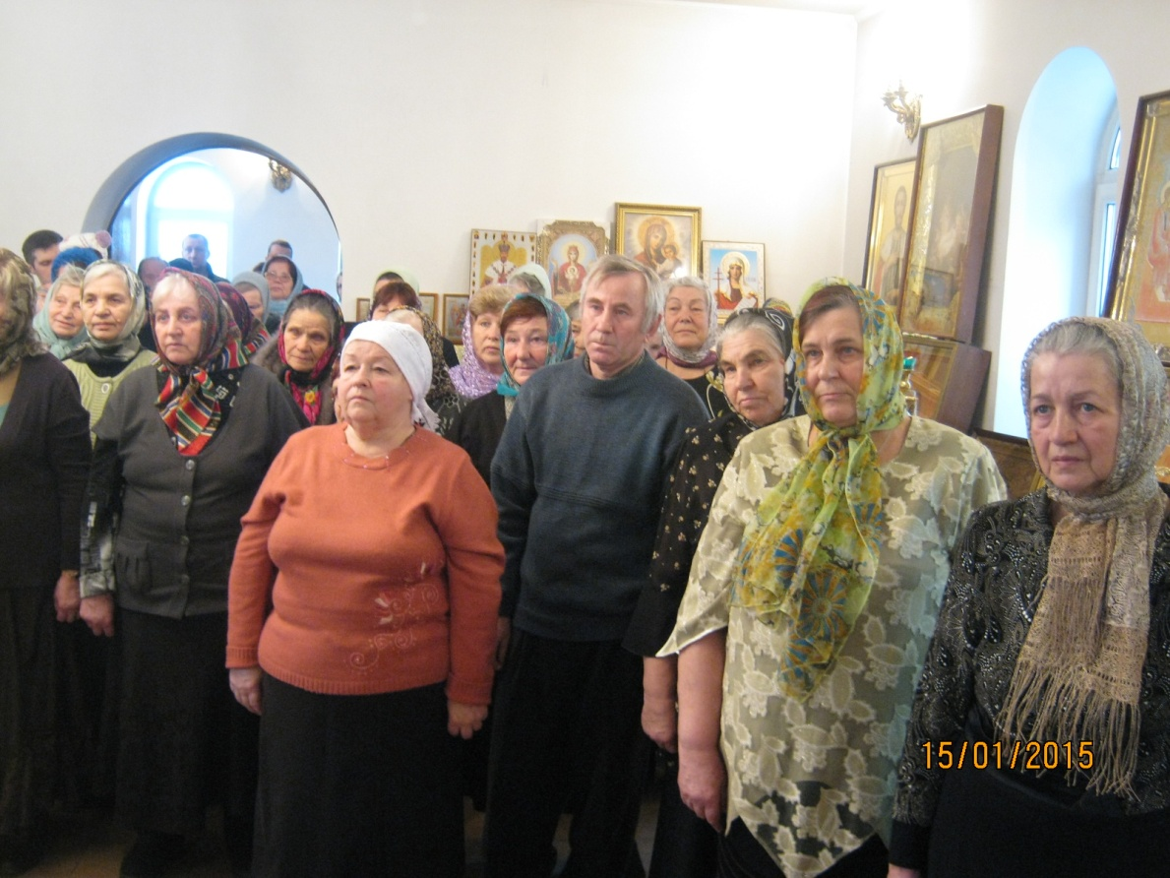

Богослужения совершаются в крестильном храме храмового комплекса.
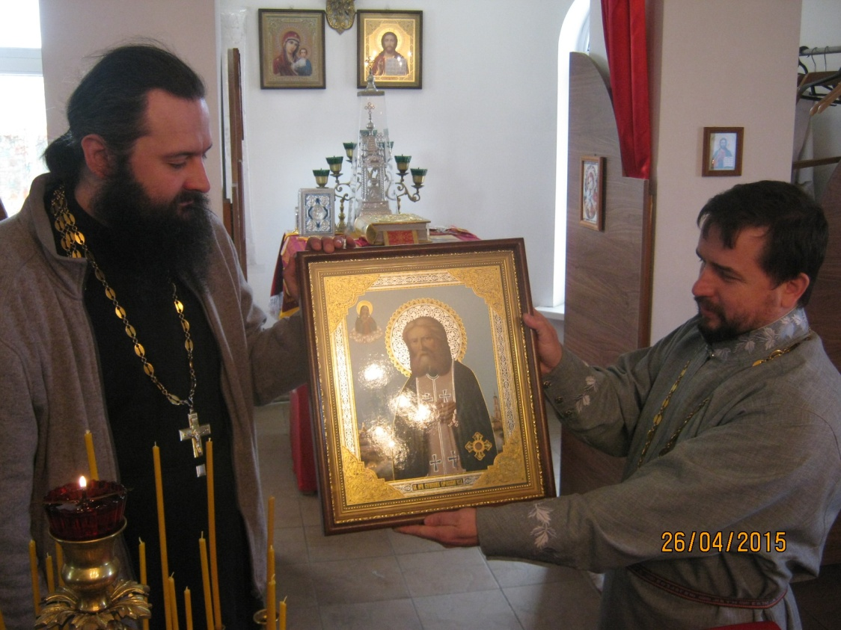

26 апреля 2015 года протоиерей Дмитрий Струев настоятель храма «Всех погибших радость» г.Липецка передал в дар храму прп. Серафима Саровского г. Липецка икону преподобного Серафима Саровского с частицей мощей преподобного.

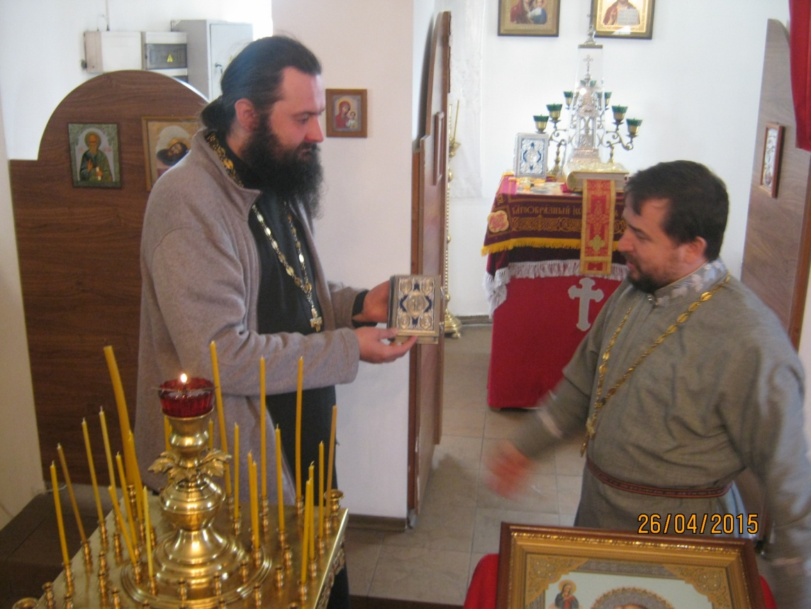

В благодарность за личное участие в обретении святыни настоятель храма прот. Сергий Гришин от имени прихода передал в дар о. Димитрию богослужебное Евангелие.
Работа с молодежью.

За отчетный период постоянных прихожан стало больше: по воскресным дням - до 30 человек, детей – на занятиях в воскресной школе - до 50.

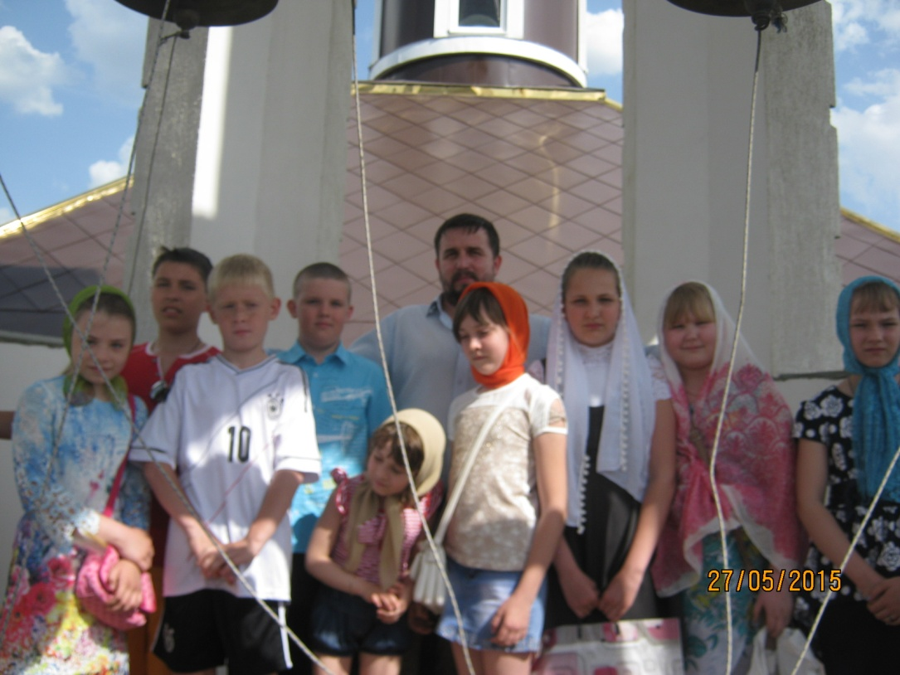

Отстроена колокольня и установлена звонница в 8 колоколов.
В храме все чаще можно увидеть молодые лица и новых прихожан.

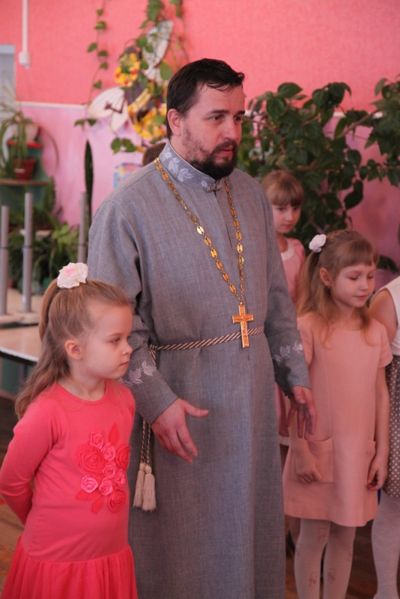 Все больше новых детей впервые приходят в храм Серафима Саровского.
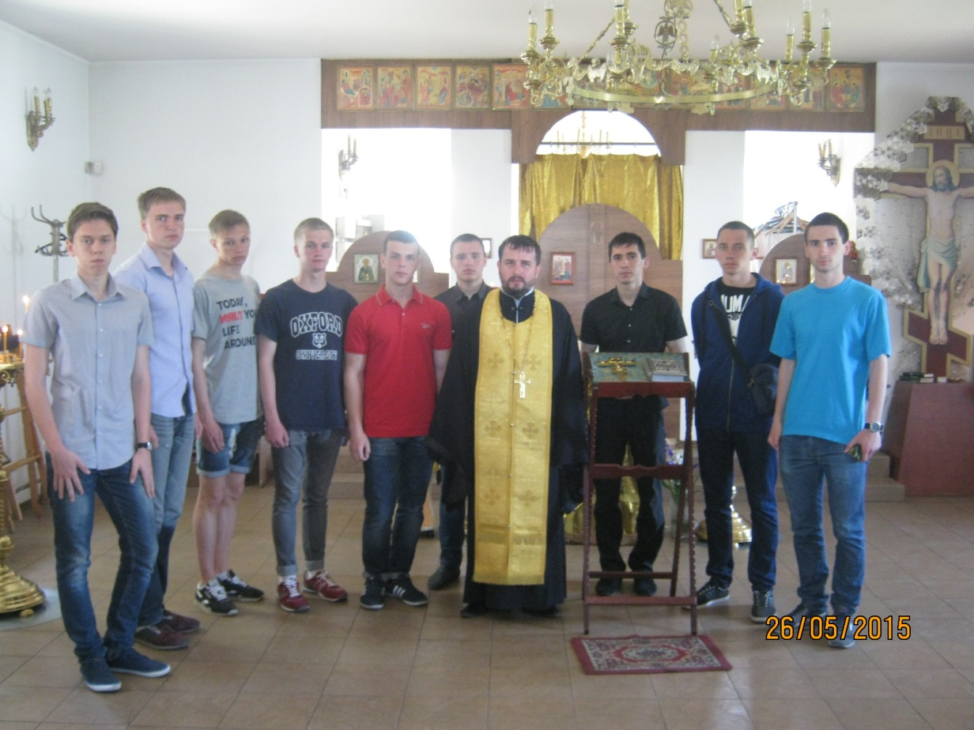

Кадеты 8-11 классов СШ№14 регулярно участвуют в молебнах и уставных богослужениях храма.

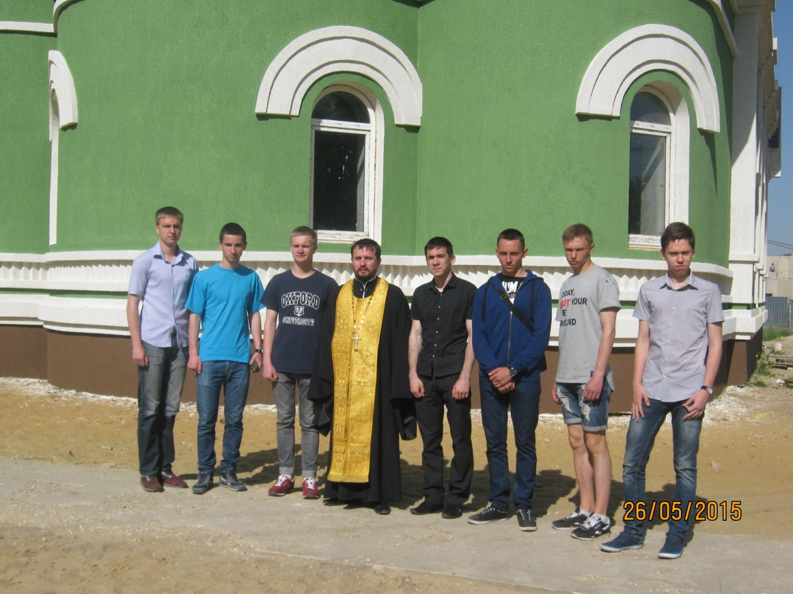

Когда они учились в средних классах, то складывали кирпич для строительства алтаря храма.

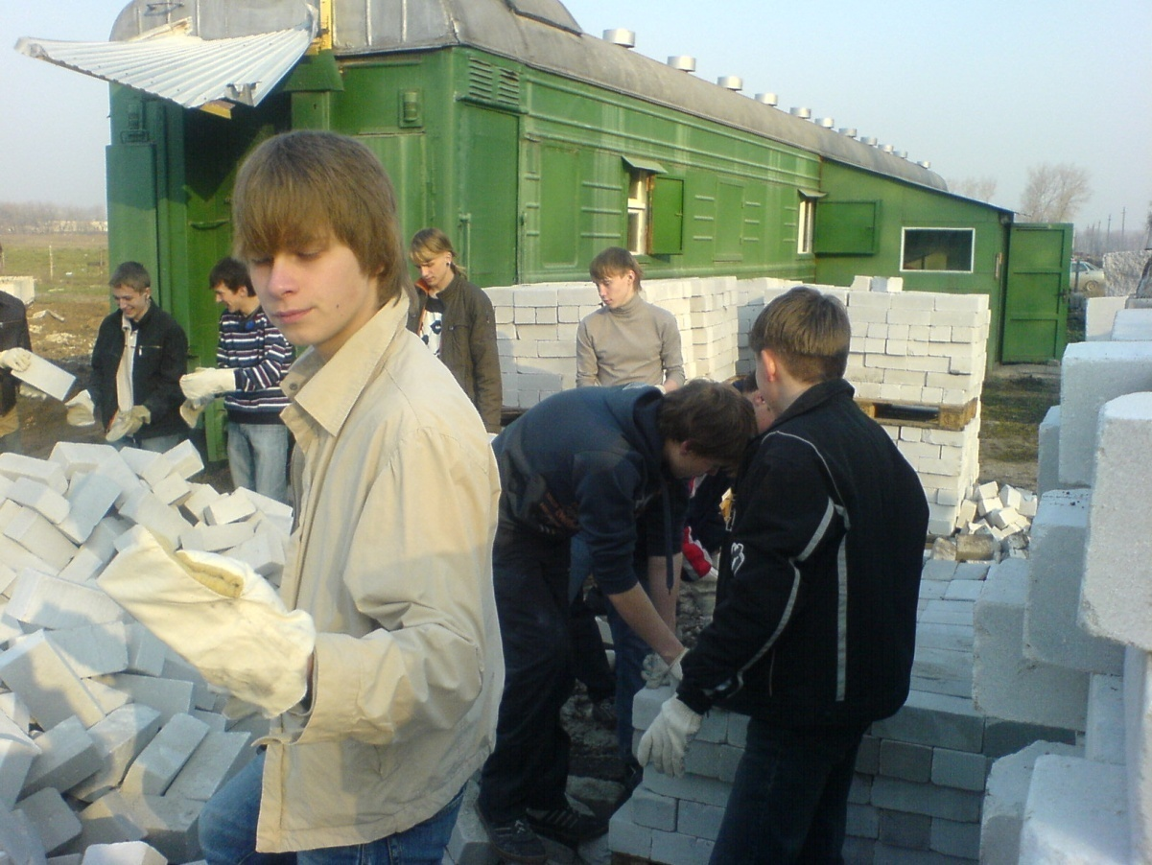

На этом месте теперь храм, а раньше был пустырь.

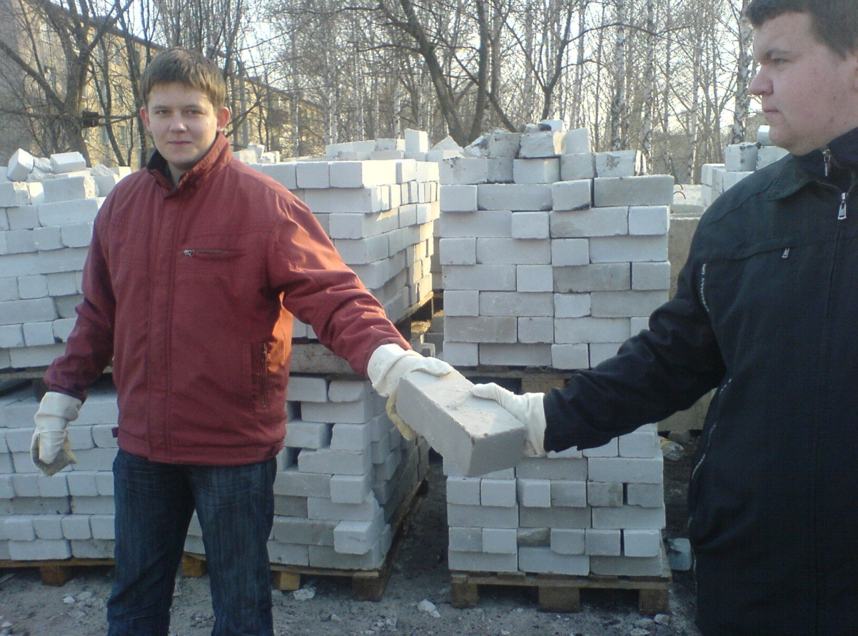

Помощь храму – доброе дело, которое останется в памяти на долго.

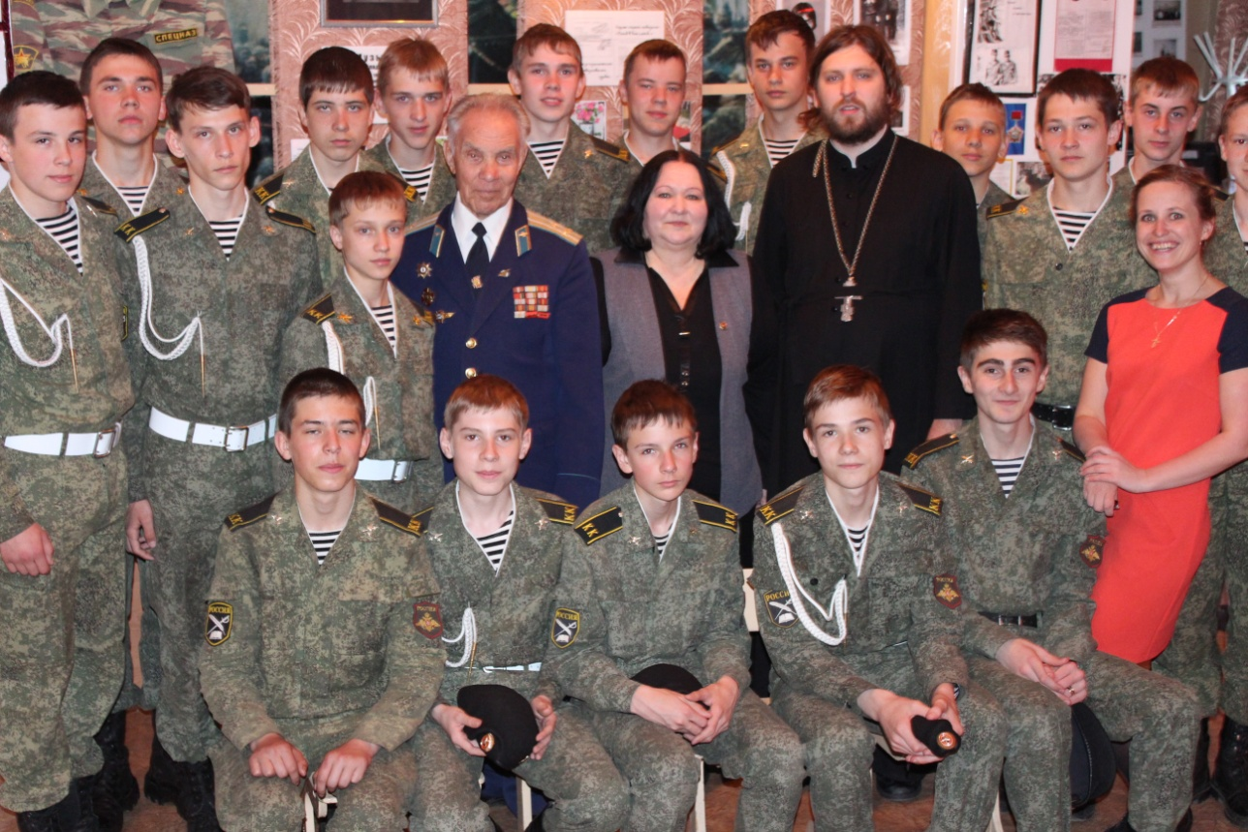

Клирик храма священник Максим Павловский с учащимися СШ№14 и нашей воскресной школы на мероприятии «Кубок Александра Невского».

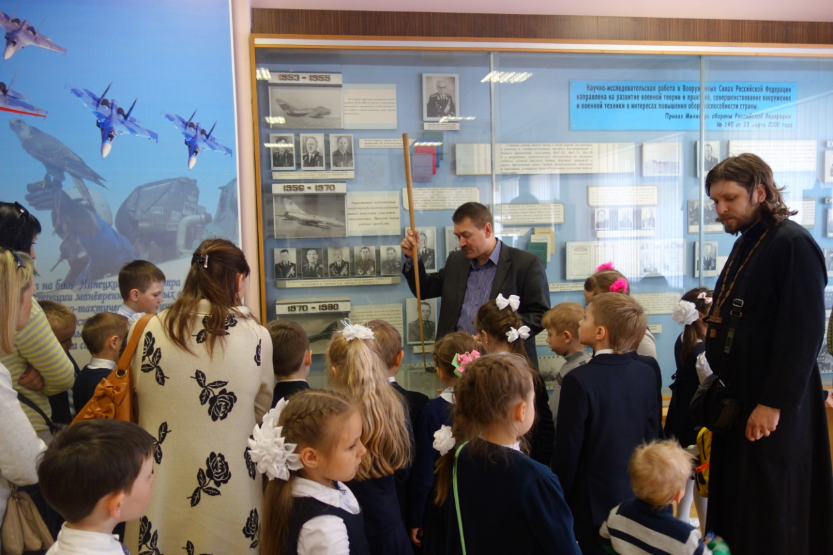

Священник Максим Павловский с учащимися СШ№14 в Авиацентре г. Липецка.

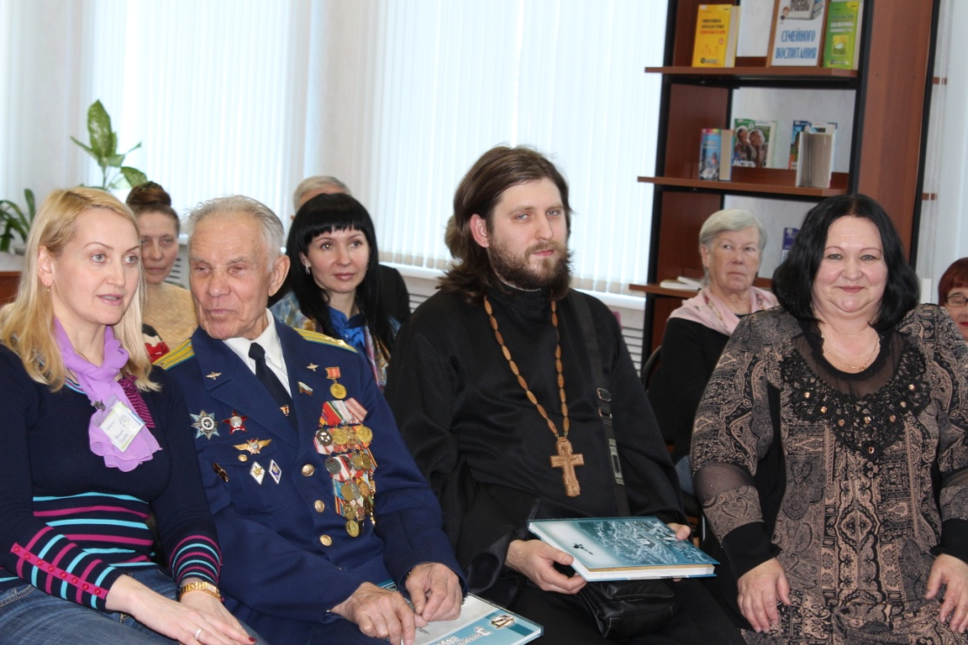

Клирик храма, священник Максим Павловский регулярно проводит встречи с молодежью и ветеранами на городских мероприятиях, направленных на патриотическое воспитание подрастающего поколения.

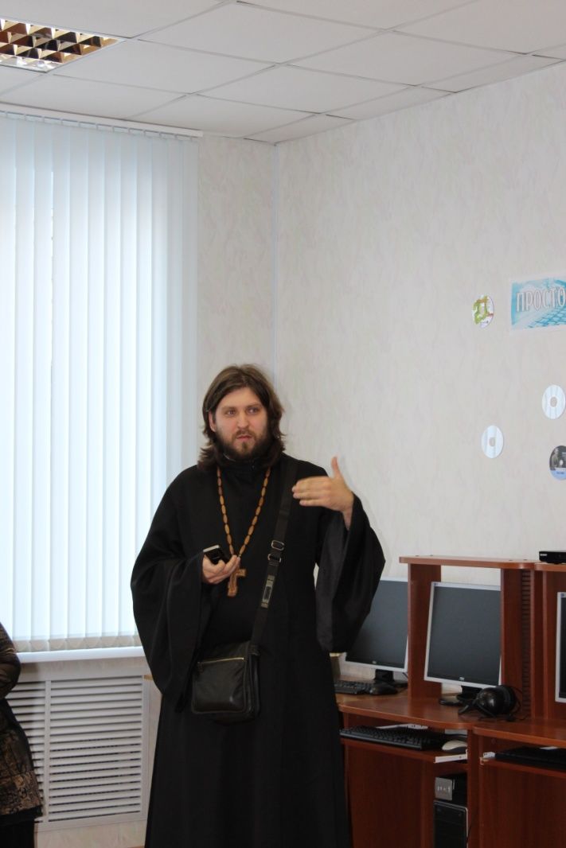

Выступление священника Максима в городской детской библиотеке.

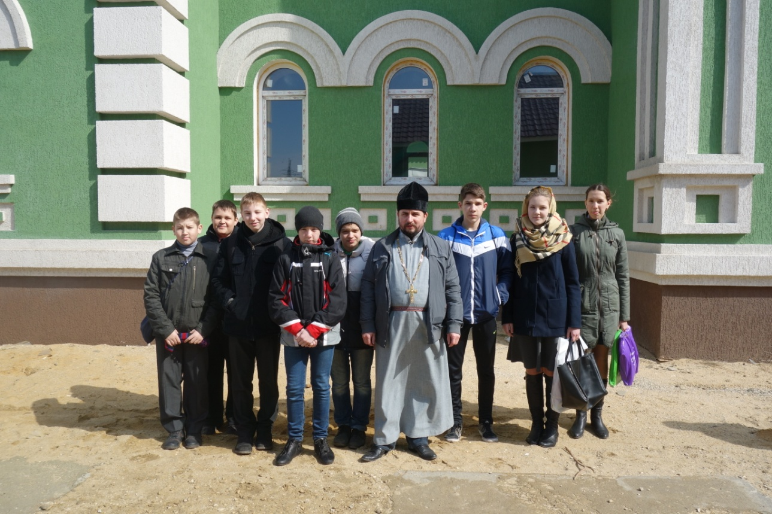

Благословение детей воскресной школы перед участием в областной олимпиаде по основам православной культуры.

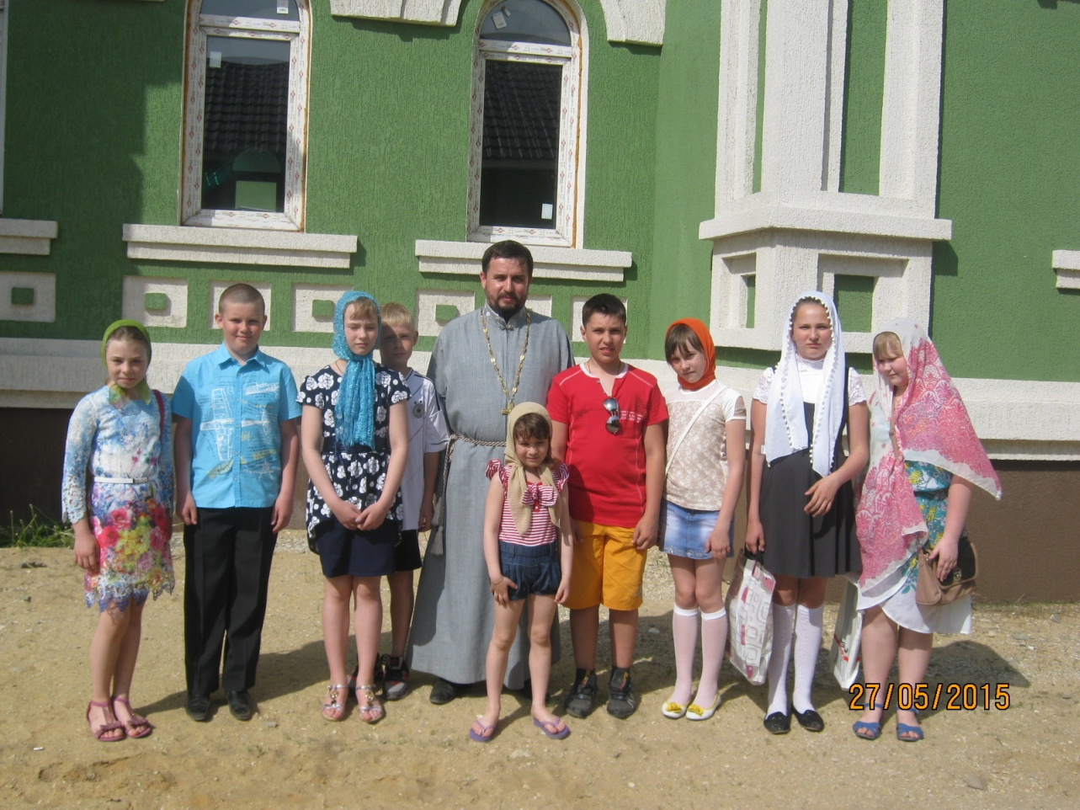

Дети пришли за благословением перед сдачей экзаменов.
Образовательная деятельность.

В марте месяце текущего года в СШ№14 традиционно была проведена неделя православной культуры.

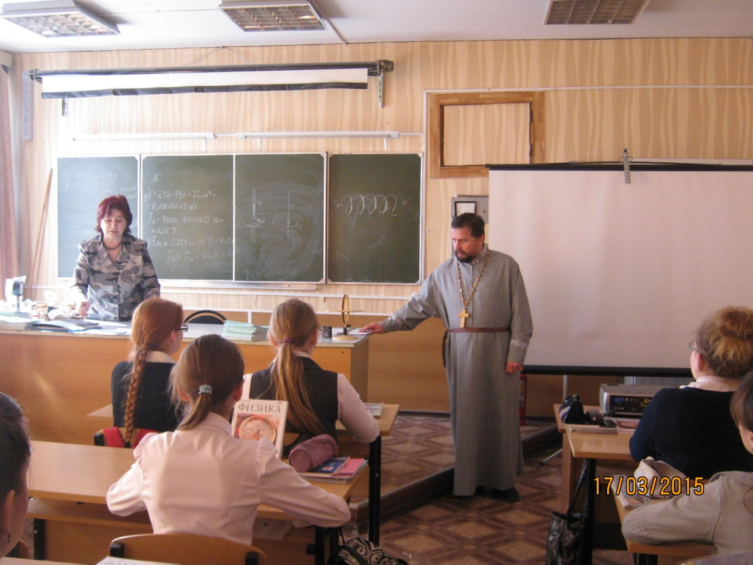

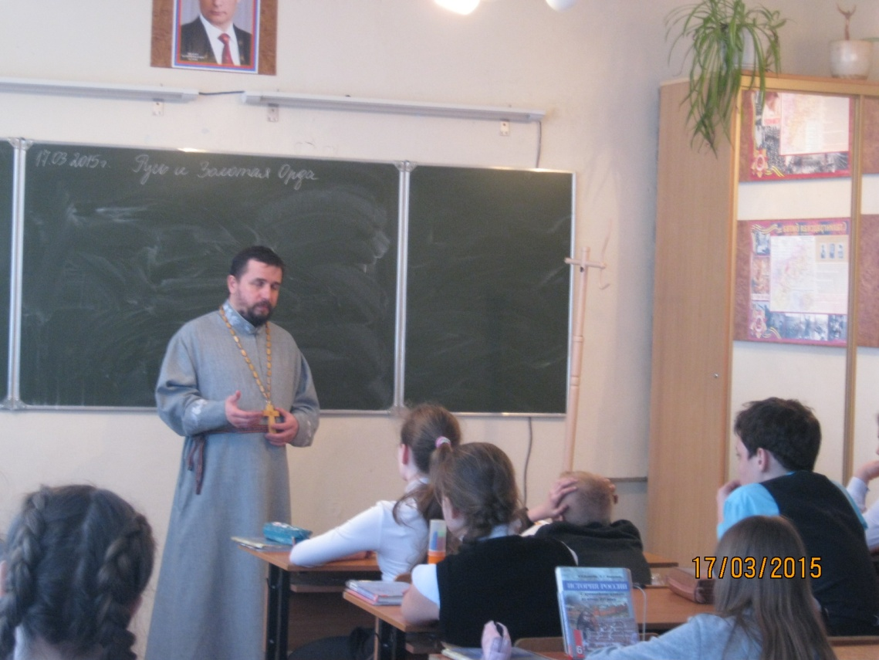

В течение учебного года священник регулярно общается с учащимися СШ№14.
Ребята, обучающиеся в воскресной школе храма, помогали проводить НПК.

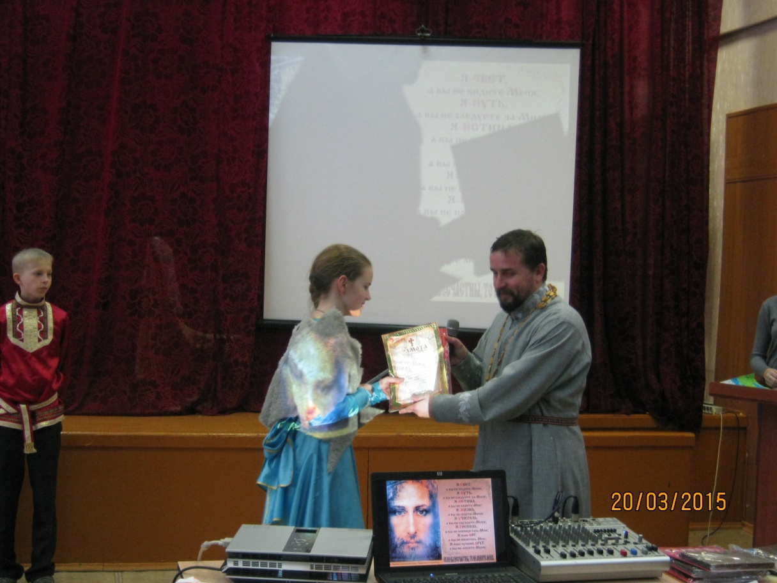

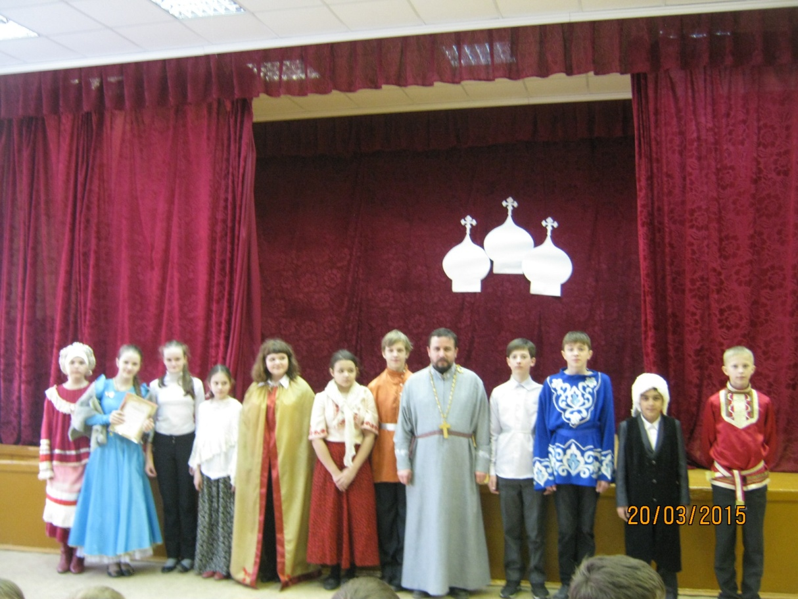

У нашей молодежи прекрасные таланты.

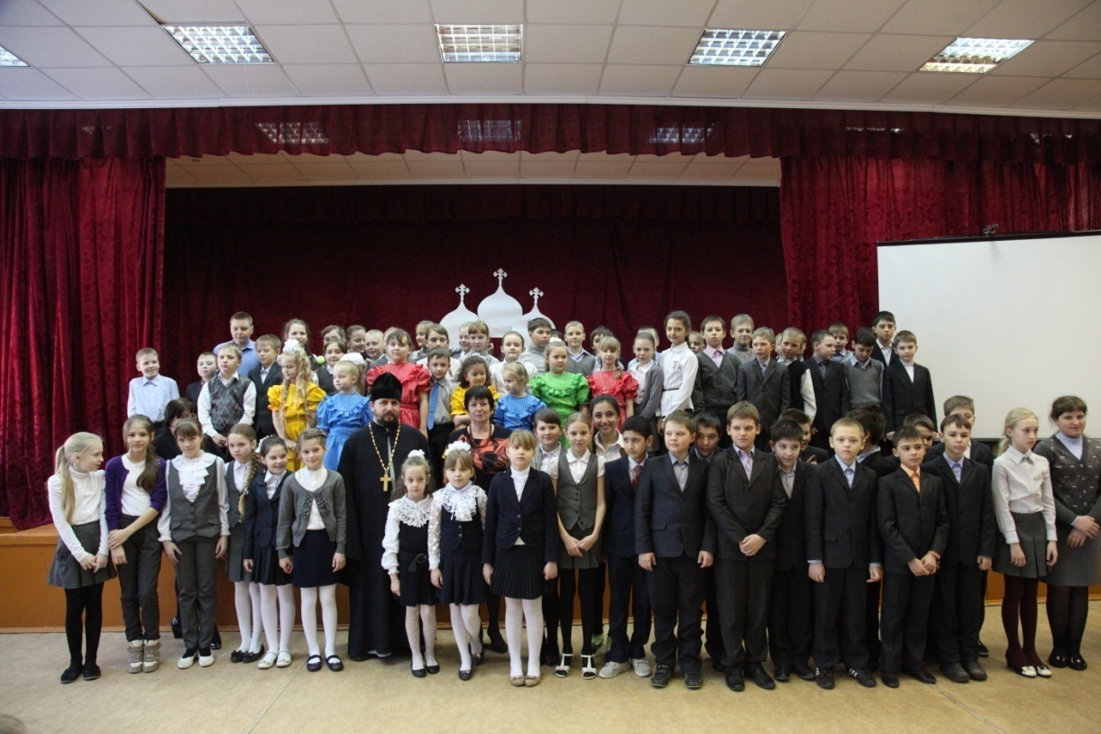

Все государственные и церковные праздники – это повод для встречи с учащимися образовательных учреждений района Опытная станция.

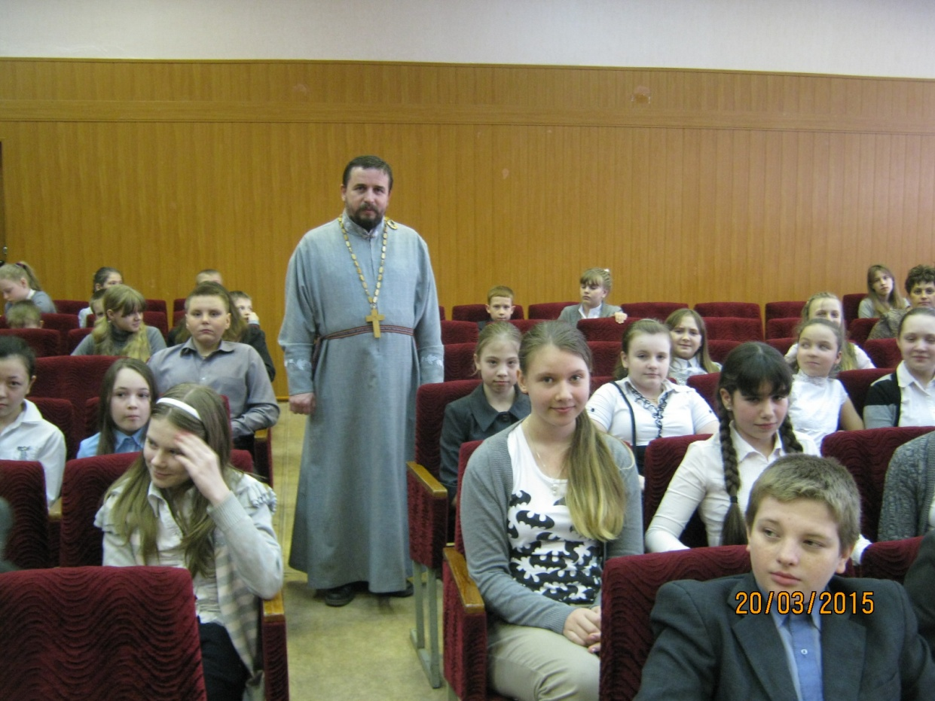

В актовом зале СШ№14.

Приход храма постоянно сотрудничает с областной молодежной организацией «Наследники Александра Невского».

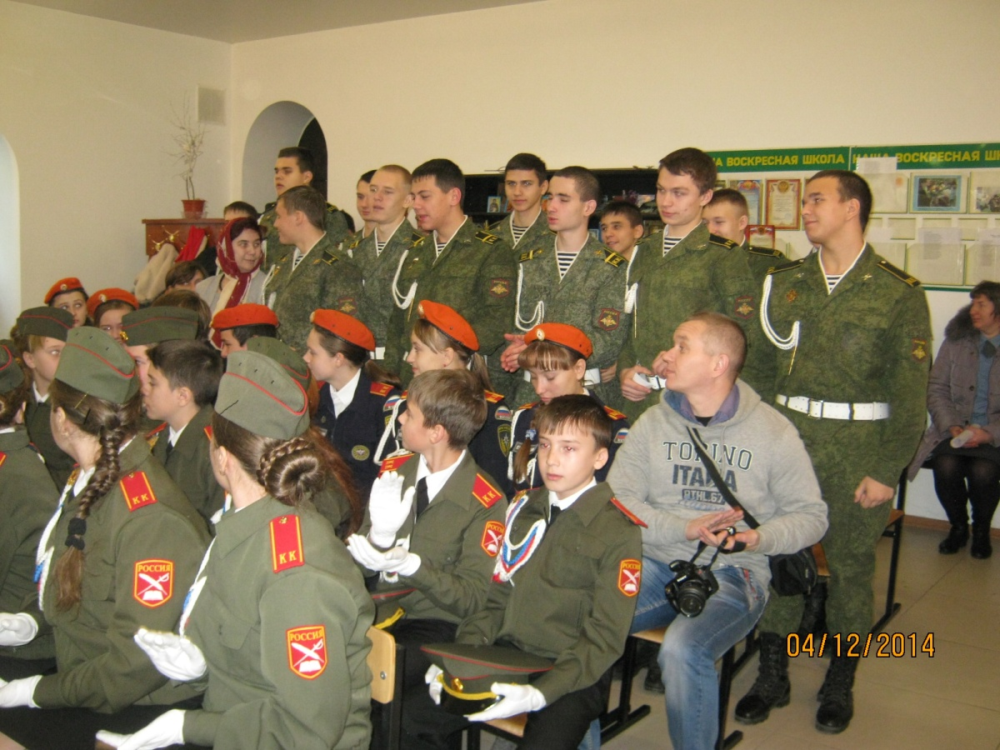

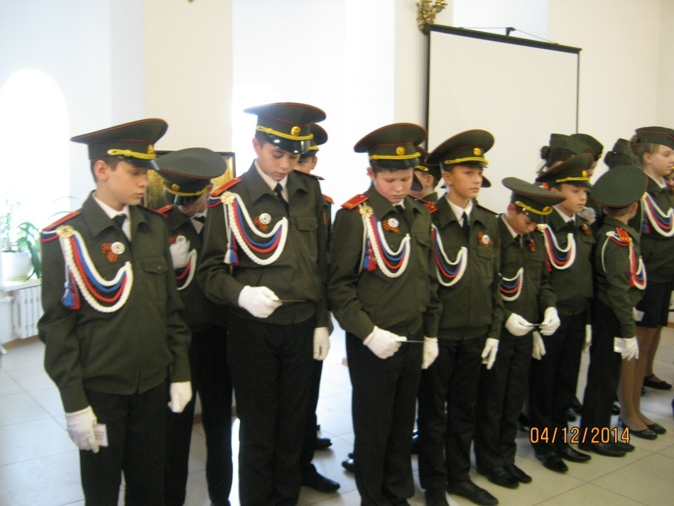

Съезды молодежных коллективов из разных районов Липецкой области проходят и в здании воскресной школы нашего храма.
Священнослужители храма регулярно посещают детские сады на ул. Опытная, поселка 10 Шахта и Северный рудник.

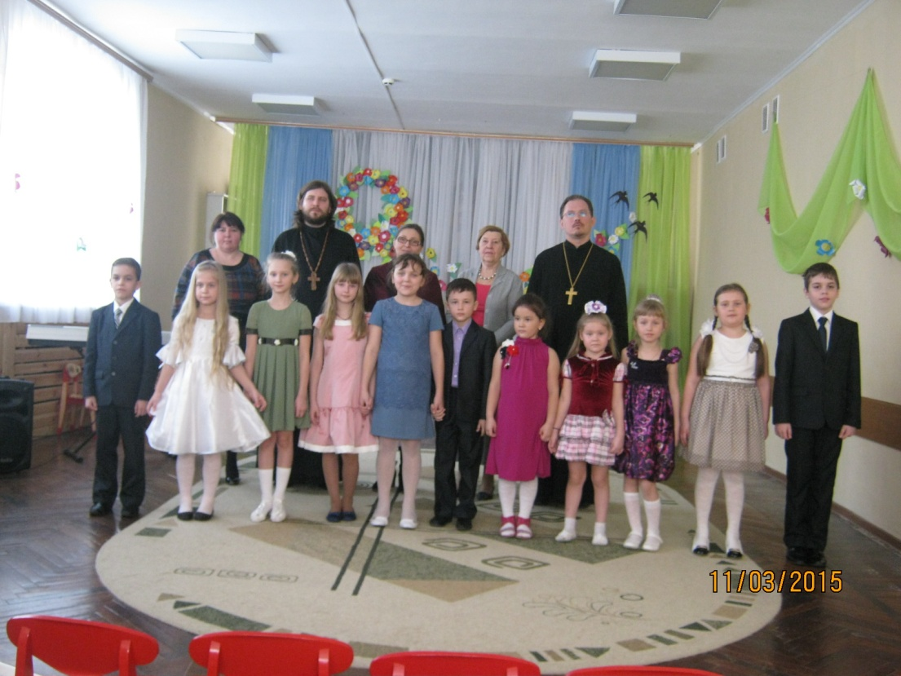

В детских садах выступает вокальная группа «Остров детства», которая существует при воскресной школе нашего храма.
Художественный руководитель ансамбля - Верфель Инна Валерьевна.

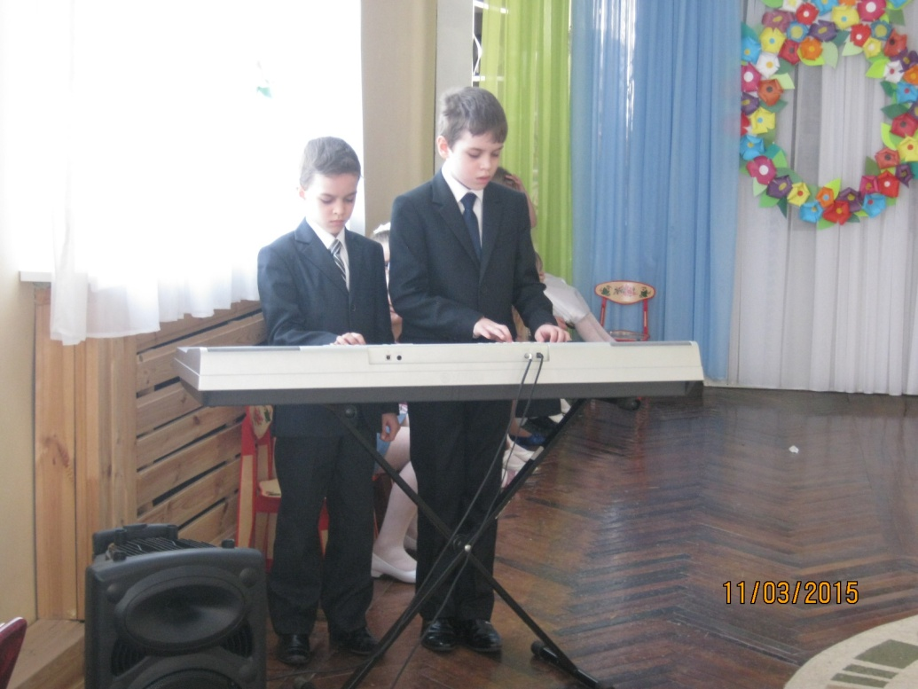

Все участники ансамбля воскресной школы имеют музыкальное образование.
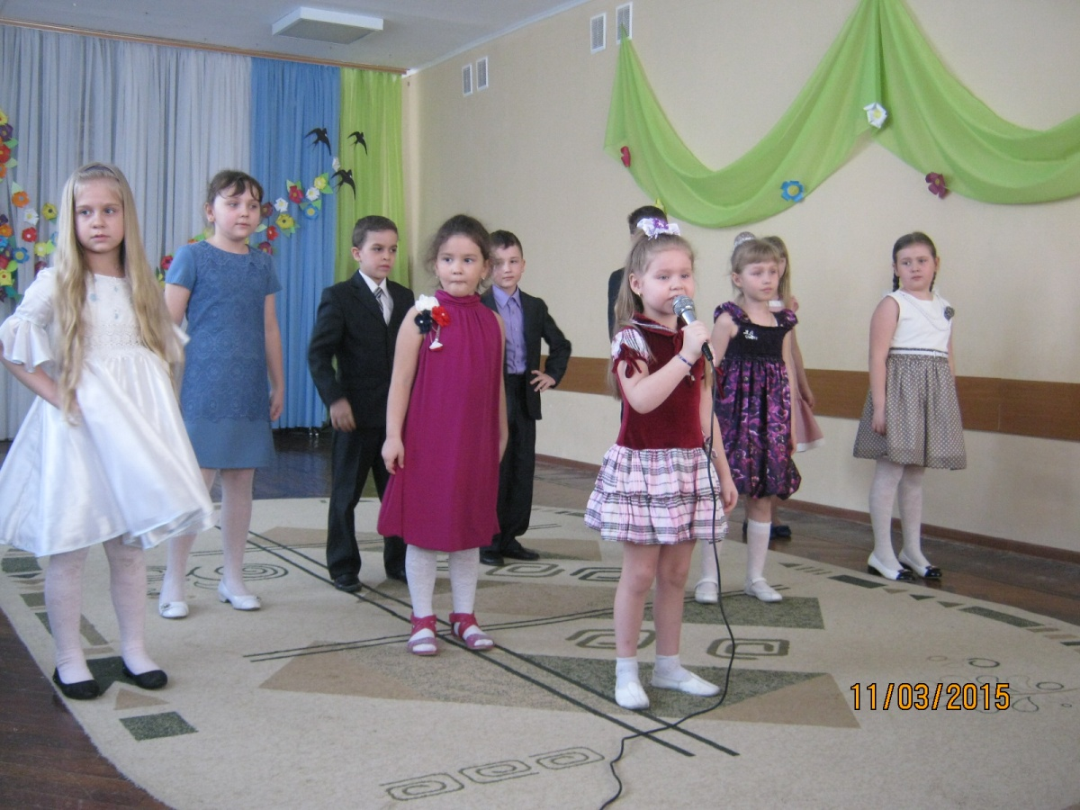

Дети нашей воскресной школы выступают в детских садах по 2-3 раза в месяц.
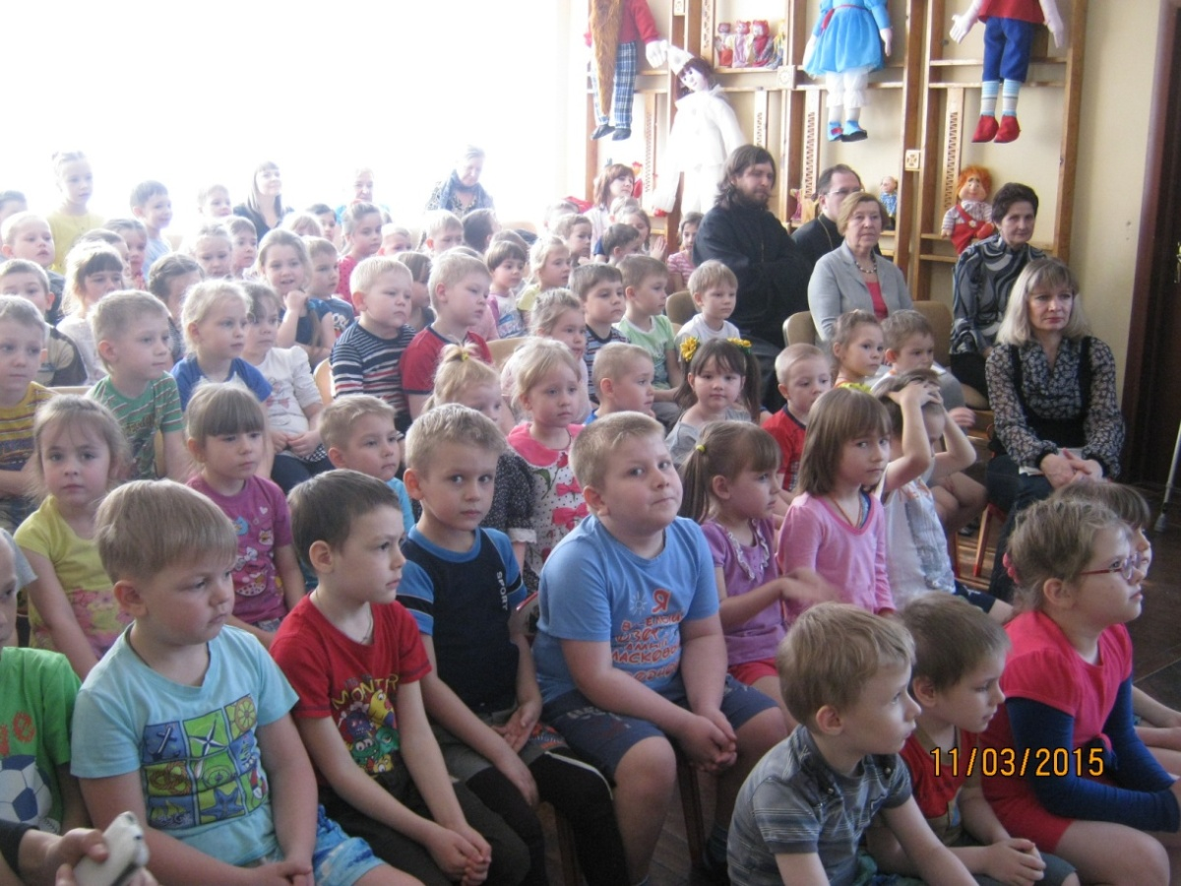

На концертах в образовательных учреждениях бывают гости и из епархиального управления и синодального отдела по образованию и катехизации.
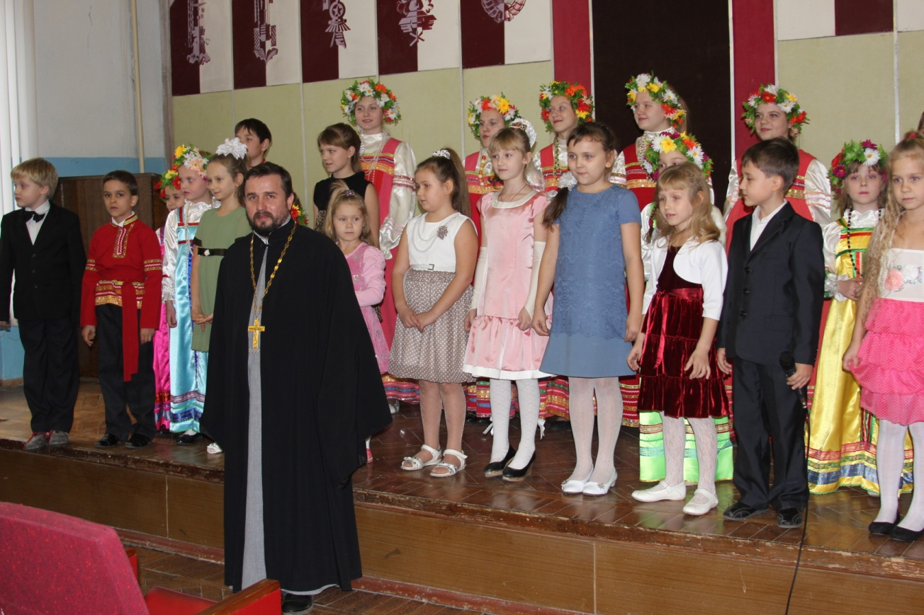

Ансамбль «Остров детства» выступает перед тружениками села в с\х предприятии в района Опытная станция.

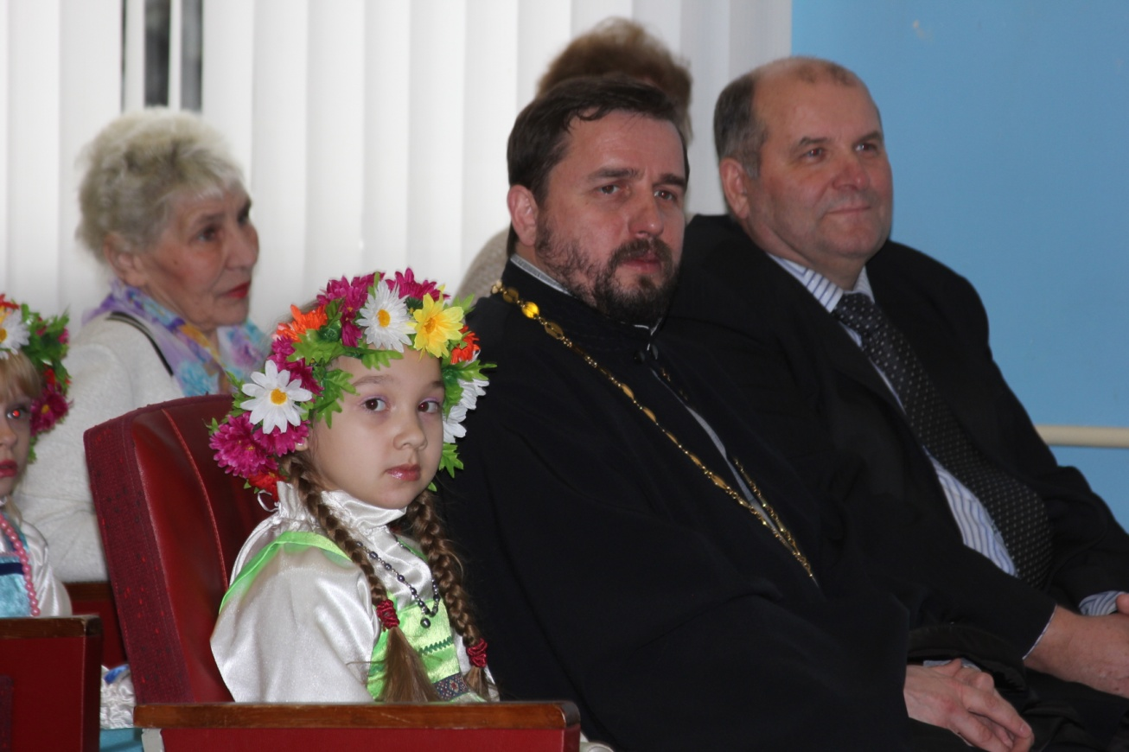

Директор НИИ РАПС Липецкой области Корпачев Владимир Владимирович давний друг и попечитель воскресной школы.

Воскресная школа.

Прихожане, родители и дети в семейной обстановке отмечают церковные праздники в стенах воскресной школы.

Рождество Христово.

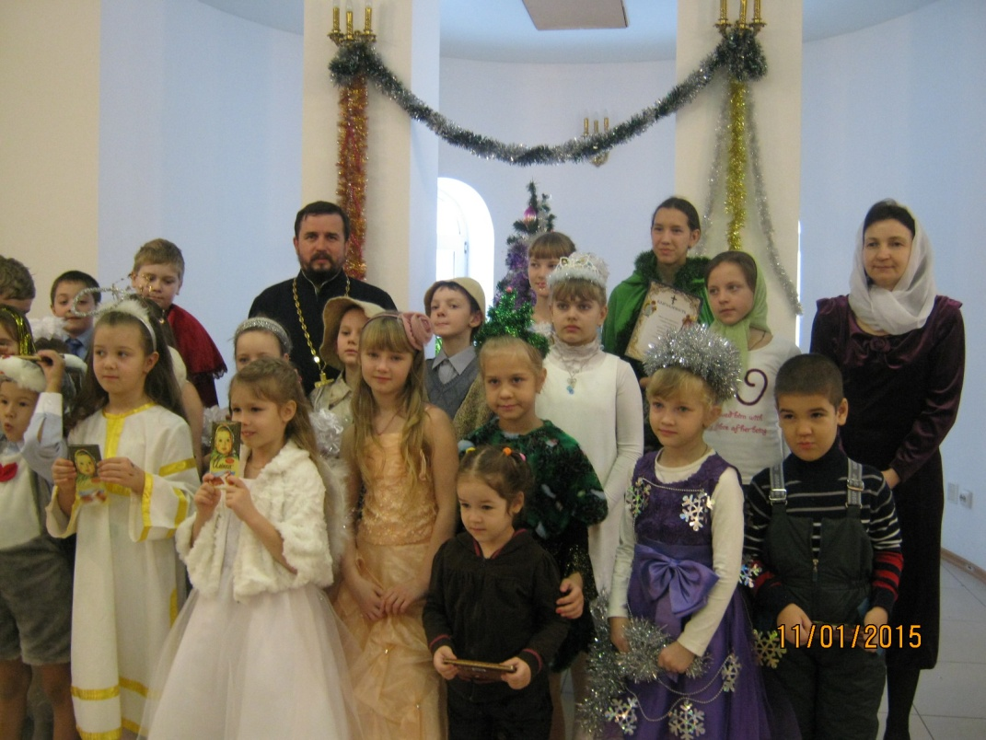

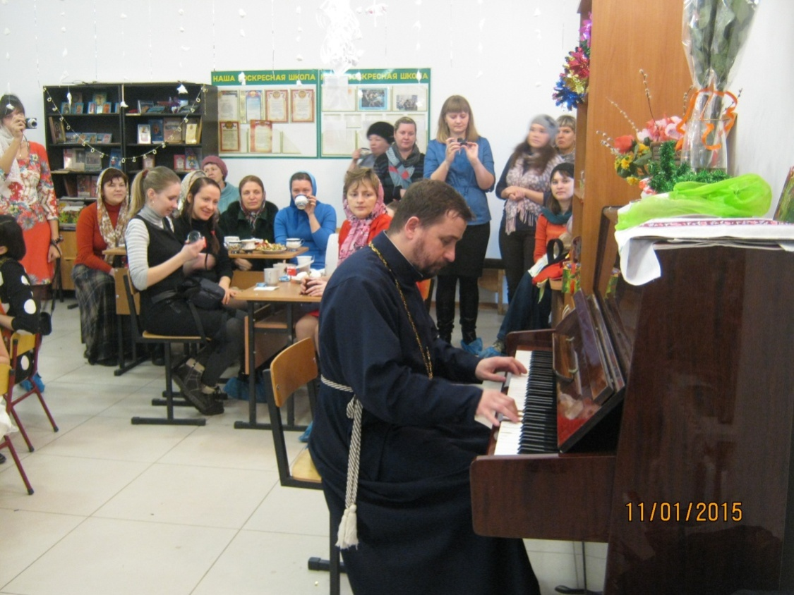

После рождественского утренника чаепитие и семейное общение.
Пасха Христова.

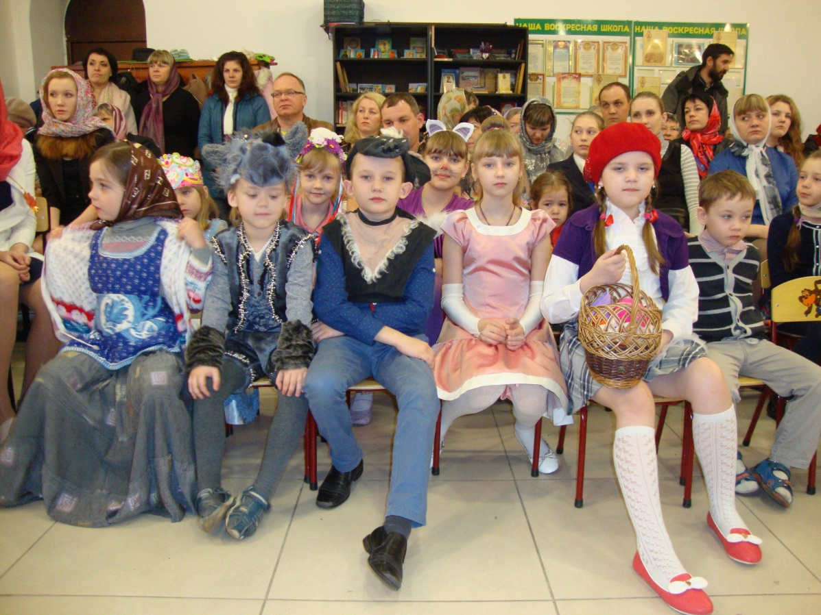

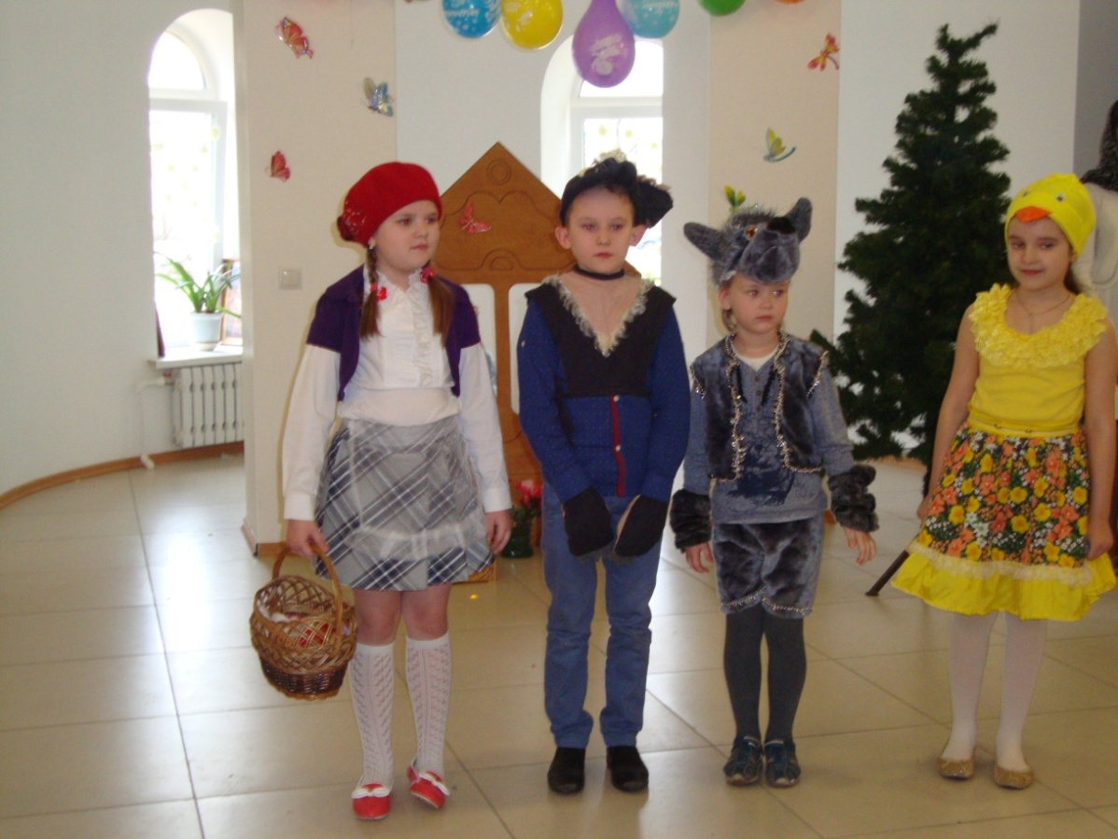

На пасху вспоминали символ воскресения на примере появления цыпленка из пасхального яйца. Легенда о Марии Магдалине.

Ансамбль «Остров детства» на Пасхальном утреннике в воскресной школе.

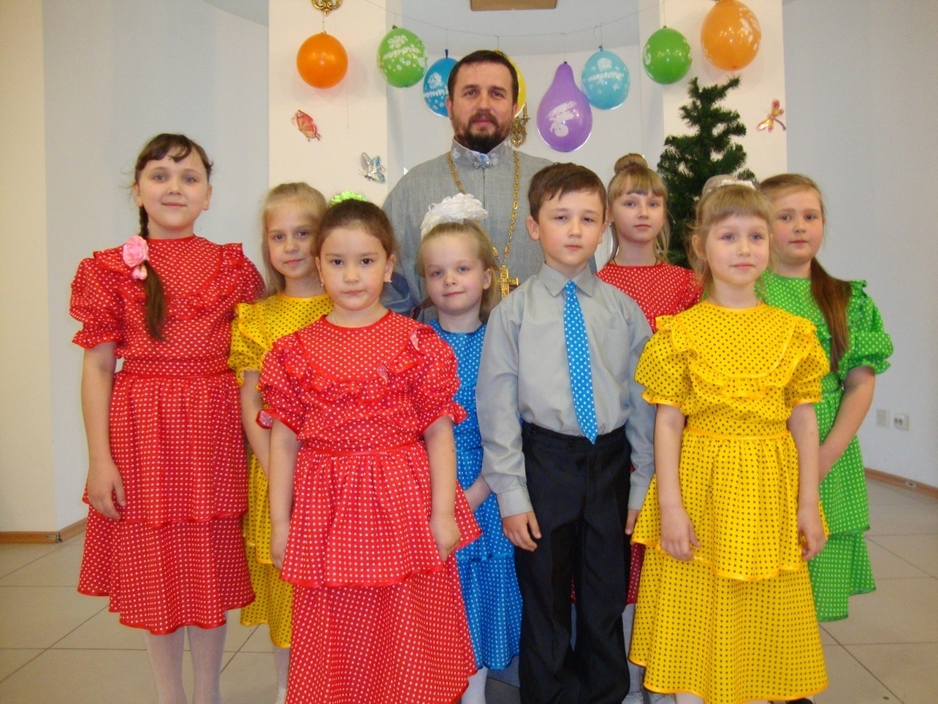

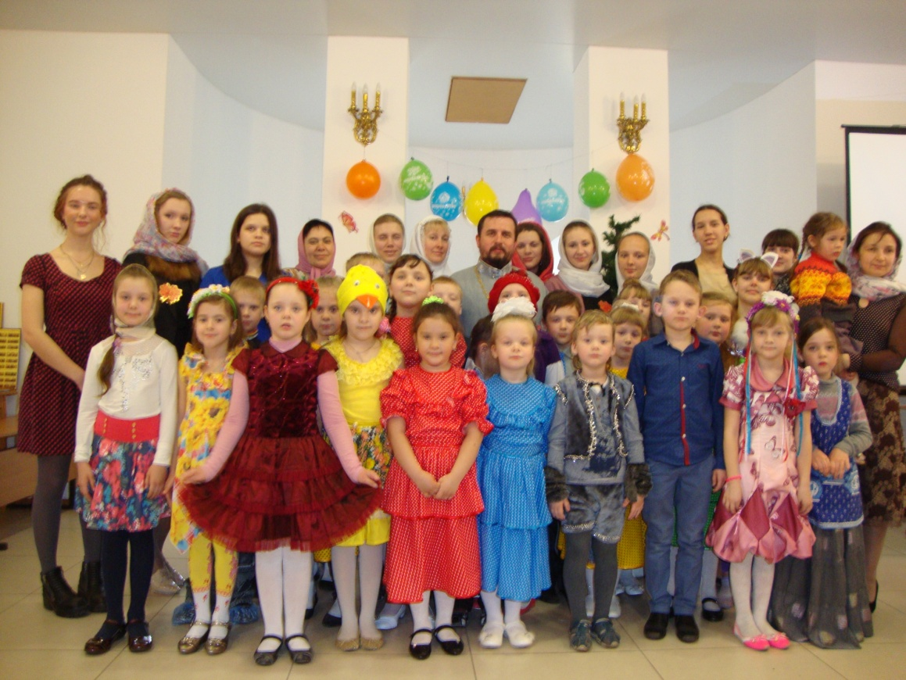

Весной этого учебного года состоялся первый выпуск учащихся воскресной школы в количестве 12 человек.

Паломнические поездки.

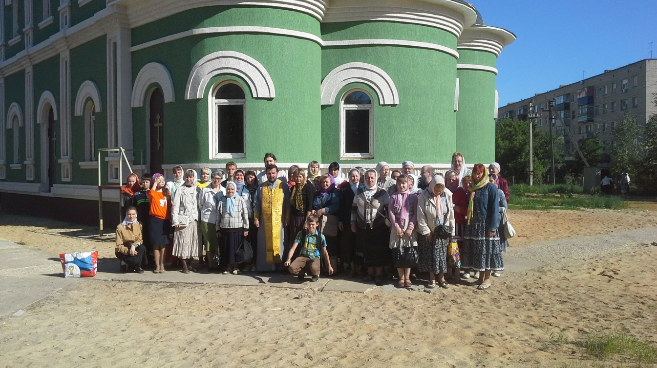

Прихожане храма перед паломнической поездкой в г. Тамбов.

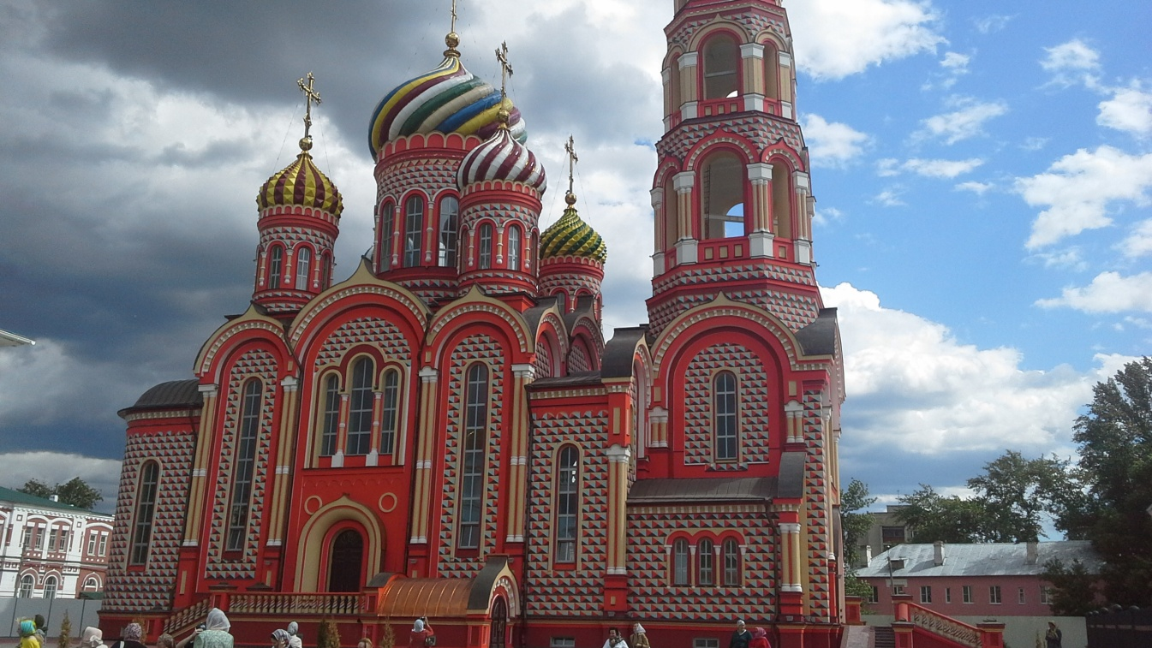

Паломнические поездки прихожан совершаются регулярно по святым местам Липецкой епархии и Центральной России.

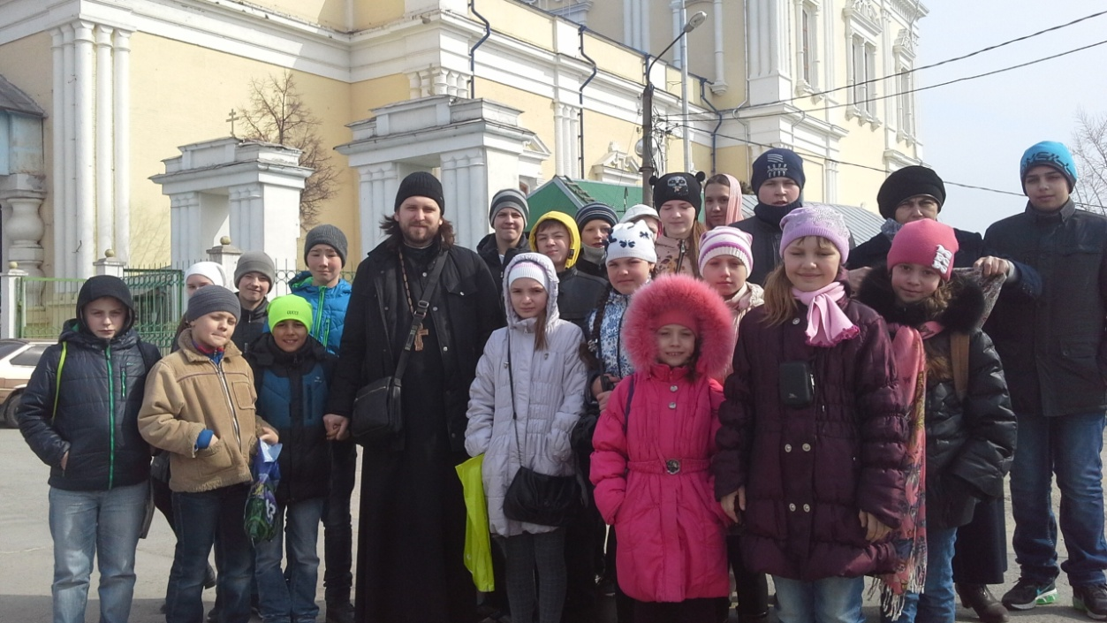

Дети воскресной школы в г. Елец.

Социальная деятельность.

Согласно заключенному договору на постоянной основе осуществляется сотрудничество с областным управлением соц.защиты, областным детским домом, городским кризисным центром помощи женщинам, городским домом престарелых на ул. Механизаторов, оказывается помощь беженцам из Украины, проживающим в пос. 10 Шахта.

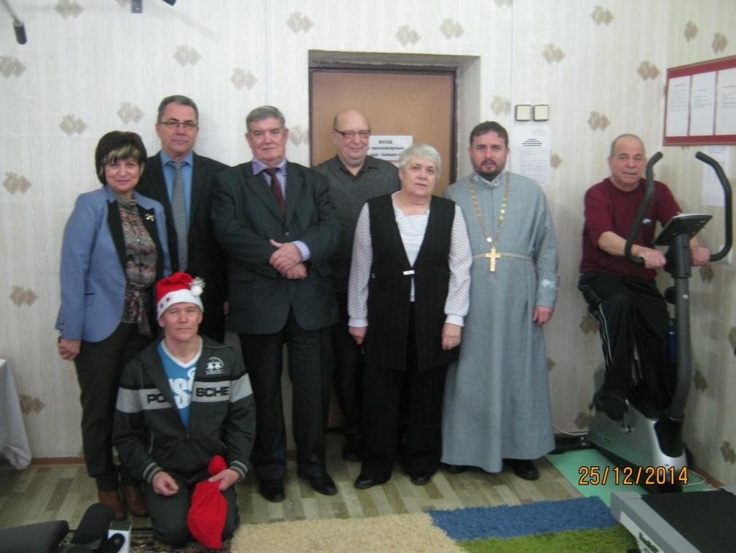
С сотрудниками Областного Управления социальной защиты населения в одном из кризисных центров г. Липецка.

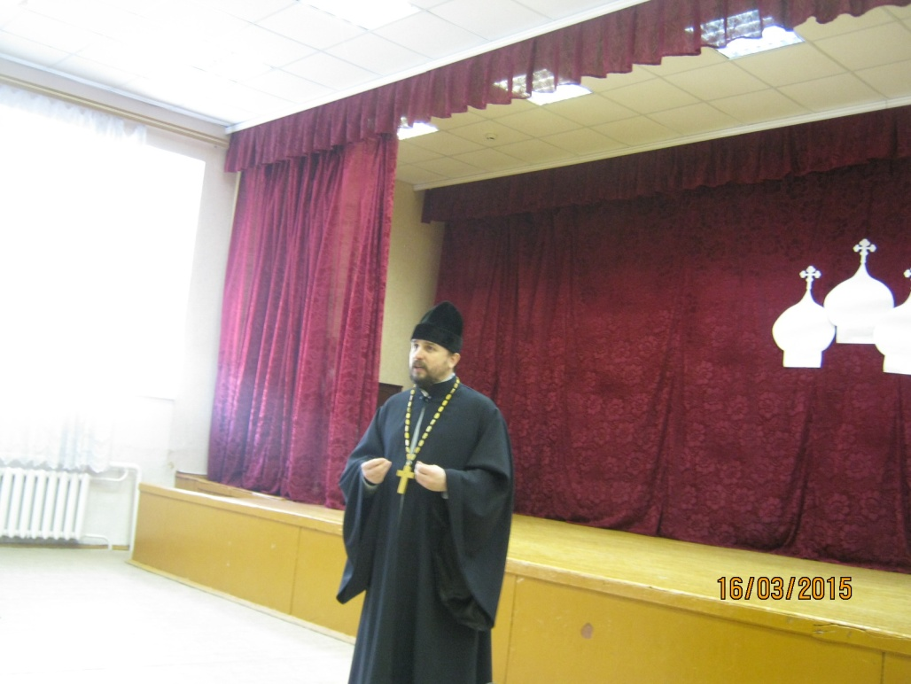

В СШ№14 настоятель храма регулярно общается с престарелыми и ветеранами ВОВ района Опытная станция.

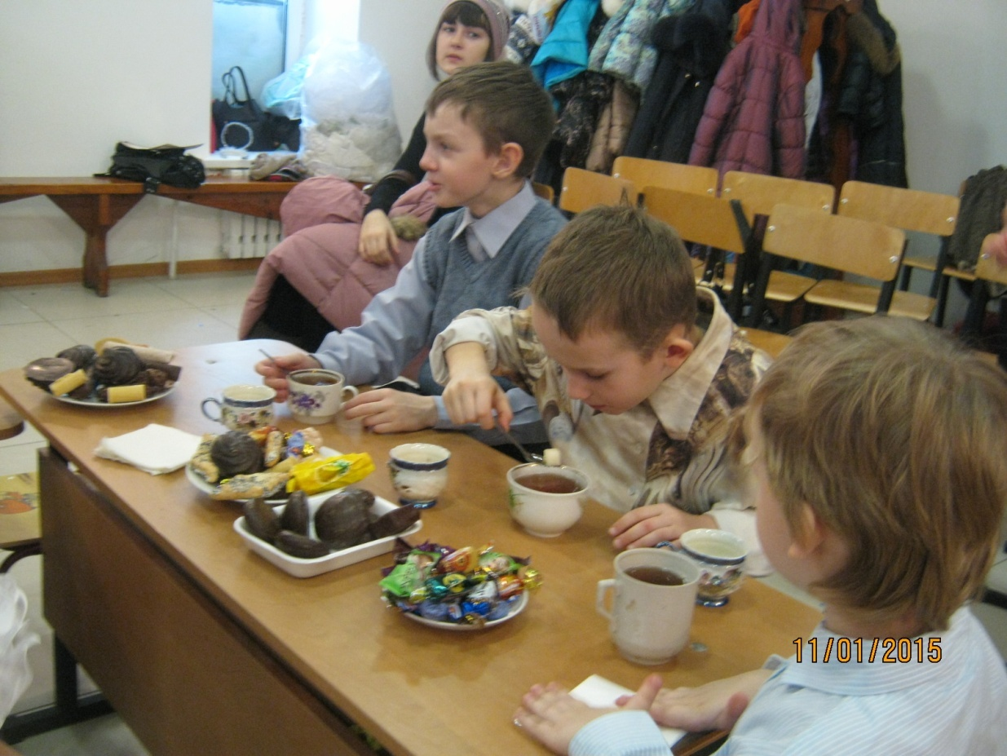

В воскресной школе детей регулярно угощают сладкими подарками.

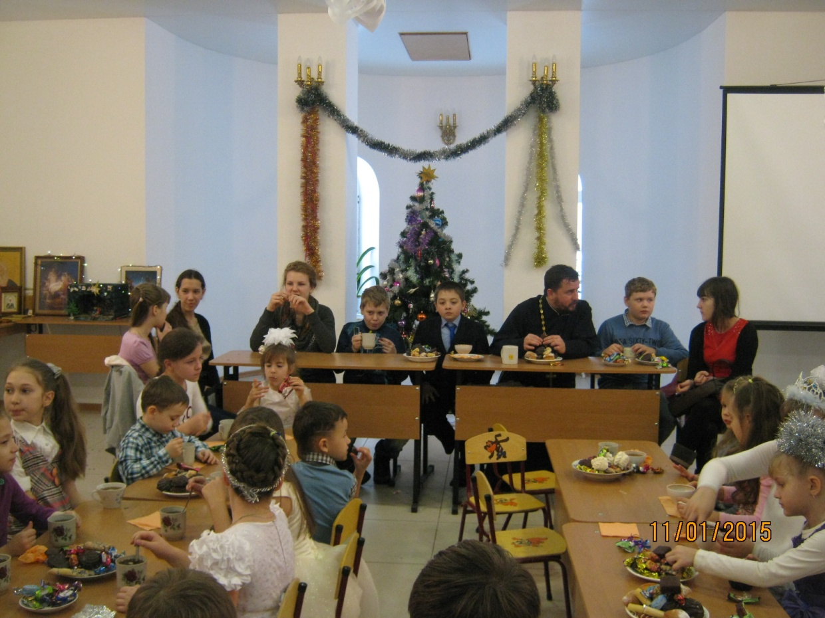

Общая трапеза в воскресной школе.

ПРИЛОЖЕНИЕ К ОТЧЕТУ

1.Фотоприложение, отражающее деятельность приходов благочиния. ФОТО храмов в отчетном году (если есть существенные изменения в строительстве и реставрации по сравнению с предыдущим годом) –прилагается.

2. Статистика:

2.1.Статистические сведения по приходской деятельности: количество крещений, венчаний, отпеваний (за отчетный период):
№ | Наименование прихода | Количество крещений | Количество отпеваний заочных | Количество отпеваний очных | Количество венчаний

2.2. Суммарный доход прихода и отчисления в епархию за отчетный период.
№ | Наименование прихода | Доход | Отчисления в епархию

2.3. Список восстанавливающихся и строящихся храмов с указанием степени завершенности и приведением фотоиллюстраций в приложении к отчету.
№ | Наименование восстанавливающегося храма,  адрес | Степень завершенности, %

№ | Наименование строящегося храма,  адрес | Степень завершенности, %

2.4.Список приписных и домовых храмов, часовен прихода

№ | Название прихода | Название приписного, домового храма, часовни | Место нахождения (организация, адрес, телефон) | Ответственный священнослужитель

3. Средства массовой информации

3.1.Публикации прихода в светских периодических изданиях
№. | Наименование светского периодического издания( газеты, журнала) | Название приходской страницы в этом издании или статьи, кол-во опубликованных статей | Название прихода храма | Тираж периодического издания, периодичность выхода

3.2.Освещение в светских СМИ (телевидение, радио) мероприятий прихода в отчетном году
Дата | Перечень мероприятий | Наименование телестудии, радиоканала
1.
3.3.Участие священнослужителей прихода в телепередачах
№ | ТВ-студия | Дата выхода в эфир | Тема телепередачи | Священнослужитель

4. Издательская деятельность
Перечень изданий, выпущенных приходом, выпущенных по благословению правящего архиерея (с указанием выходных данных).

№ | Наименование печатного издания, тираж, к-во страниц | Дата выпуска | Тема издания или статьи | Автор, редактор

5. Взаимодействие с воинскими подразделениями и правоохранительными органами
№ | Дата | Наименование мероприятия | Ответственный священник

6. Социальное служение и благотворительность

Бесплатные благотворительные столовые
Ежедневно в бесплатных благотворительных столовых и храмов прихода _______________питается до 10 человек, в воскресные и праздничные дни (т.е. нерегулярно) питается еще около _30 человек.

Денежная помощь
Приходом _______________ за прошедший год была оказана денежная помощь на общую сумму 10 000______ руб. Денежная помощь оказывалась преимущественно освободившимся из мест лишения свободы, многодетным семьям, инвалидам, пенсионерам, погорельцам, а также лицам без определенного места жительства (подчеркнуть).

Окормление
За прошедший год ______________приходом окормлялось ___ исправительно-трудовых учреждений, расположенных как в Липецкой области, так и за ее пределами.

Посещение
Священнослужители ______________ прихода оказывали духовную и материальную поддержку _10___ детским учреждениям (приютам, интернатам, детским садам, яслям). приходами окормлялись __2 медицинских учреждений (больниц и т.д.)

Опекунство
Приход опекает __1___ домов престарелых ( иных учреждений - указать каких)

Иная деятельность
Приходом оплачено ____7 паломнических поездок по святым местам нуждающимся и прихожанам на общую сумму _15 000р.______. При приходе действует 1_____ центров психологической поддержки в первую очередь людей, страдающих алкоголизмом и наркоманией. Кроме того, существует медицинский кабинет при _____________ храме , который оказывает бесплатную медицинскую помощь нуждающимся. Наличие в приходе «группы милосердия»(или иные группы), окормляющие нуждающихся одиноких людей в больницах и на дому. Конкретизировать. В приходе действует богадельня ( «да» или «нет» подчеркнуть) .
Иная деятельность (описать какая)________________________________________________________________
(В пропущенных строках указать количество показателей)

6.3. Взаимодействие с отделами социальной защиты населения и подразделениями социальной направленности
№ | Перечень отделов соц. защиты, с которыми сотрудничает духовенство прихода | Перечень подразделений социальной защиты, окормляемых духовенством ( дома престарелых, детские дома  и т.д.) | Наличие молитвенных  комнат в  подразделениях  соц. защиты | Ответственный  священник по окормлению объектов социальной защиты
 | Управление соц.защиты Липецкой области. | Областной детский дом.  Городской кризисный центр помощи женщинам.  Городской дом престарелых. | Есть. | Прот. Сергий гришин.

7. Деятельность по религиозному образованию

Таблица 1. Данные по церковно-приходским школам
Группы | Число церк.-приходских школ | Число групп | Число учащихся | Число учебных часов в неделю
Детские | 1 | 3 | 50 | 15
Взрослые
Итого:
Таблица 2. Данные по учреждениям,
в которых ведется духовное образование
(кроме церковно-приходских школ)
Учреждения, в которых ведется духовное Образование | Число учреждений | Число групп | Число учащихся | Число часов в неделю
Школа общеобразовательная | СШ№14 | 30 | 900 | 10
Детский сад | ДОУ№18,25
ГПТУ, техникум, училище
Православная гимназия
Гимназия
Школа-интернат
Детский дом | Областной
Школа искусств, худ. лицей
Учебно-воспитательный просвети-
тельский
Курсы для учителей и воспитателей | ЛГПУ
Церк.-муз. и хоровая школа
Социальный приют
ВУЗ
Детский театр
Детский кадетский центр
Детский лагерь (круглогодичный)
Группа продленного дня
Иконописная школа
Школа ремесел
Школа-санаторий
Всего: | 7 | 50 | 1500 | 25

Таблица 3. Уровень образования преподавательского состава церковно-приходских школ

Образование | Священнослужители | Миряне | Всего
Духовное
богословская степень
Духовная академия
Неоконч. академия
Духовная семинария | 2 | 5 | 7
Неоконч. семинария
Духовное училище
Неоконч. училище

ПБИ*
Учащиеся ПБИ
Катехизаторские курсы
ЦПШ
Число преподавателей, имеющих духовное образование
Светское
Научная степень и аспирантура аааааспирантурааспирантурааспирантура | 1 | - | 1
Высшее | 6 |  | 6
Неполное высшее
Среднее
Среднее специальное
Неполное среднее
Общее число преподавателей | 5 | 5 | 5

Вашего Преосвященства
смиренный послушник протоиерей Сергий Гришин.

_____________________________________________

